

รายงานการปฏิบัติงานสหกิจศึกษา
เรื่อง
PET IN LOVE
ปฏิบัติงาน ณ ศูนย์การค้าเซ็นทรัลพลาซา นครราชสีมา

โดย
นาย วสันต์ ชัยเกตุมนตรีกูล 5940605341
นาย อิศรานนท์ ยวงสุวรรณ 5940605346
นาง ณัฎฐวรรณ มั่นหมาย 5940605307
รายงานนี้เป็นส่วนหนึ่งของการศึกษารายวิชา สหกิจศึกษาของนักศึกษาระดับปริญญาตรี คณะวิทยาการจัดการ หลักสูตรวิชานิเทศศาสตร์ สาขาการสื่อสารมวลชน ภาคเรียนที่ 2 ประจำปีการศึกษา 2562 มหาวิทยาลัยราชภัฏนครราชสีมา

คำนำ
รายงานการฝึกประสบการณ์สหกิจเล่มนี้ เป็นส่วนหนึ่งของการฝึกประสบการณ์วิชาชีพในศูนย์การค้าเซลทรัล พลาซา นครราชสีมา (แผนกการตลาด)
ของนักศึกษาระดับปริญญาตรี คณะวิทยาการจัดการ หลักสูตรวิชานิเทศศาสตร์ สาขาการสื่อสารมวลชน ภาคเรียนที่ 2 ประจำปีการศึกษา 2562
รายงานการฝึกประสบการณ์วิชาชีพเล่มนี้มีจุดมุ่งหมาย เพื่อเป็นการรวบรวมข้อมูลต่างๆขององค์กรและโปรเจคจบ ที่เกี่ยวข้องกับการฝึกสหกิจ ในศูนย์การค้าเซลทรัล พลาซา นครราชสีมา (แผนกการตลาด) ตลอดระยะเวลาการ ฝึกสหกิจนอกสถานศึกษา โดยเริ่มฝึกตั้งแต่ วันที่ 18 พฤศจิกายน 2562 ถึงวันที่ 6 มีนาคม 2563
ดังนั้นทางผู้จัดทำหวังเป็นอย่างยิ่งว่ารายงานการฝึกประสบการณ์วิชาชีพเล่มนี้คงเป็นประโยชน์สำหรับผู้ที่สนใจ ถ้าในรายงานเล่มนี้มีส่วนผิดพลาดประการใดทางผู้จัดทำขออภัยมา ณ ที่นี้ด้วย

จัดทำโดย
นาย วสันต์ ชัยเกตุมนตรีกูล
นาย อิศรานนท์ ยวงสุวรรณ
นาง ณัฎฐวรรณ มั่นหมาย

สารบัญ
คำนำ
บทที่ 1 บทนำ
1.1 ความเป็นมาและความสำคัญ 1
1.2 วัตถุประสงค์ 1
1.3 ขอบเขตของงาน 1
1.4 ประโยชน์ที่คาดว่าจะได้รับ 1
1.5 ข้อมูลบริษัท ซีพีเอ็น โคราชจำกัด 2
1.6 ความเป็นมาของสถานประกอบการ 2
1.7 แผนภูมิโครงสร้างบริหารงาน 8
1.8 ตำแหน่งงานและลักษณะงานที่ได้รับมอบหมาย 9
บทที่ 2 ทฤษฎีที่เกี่ยวข้อง
2.1 แนวคิดและทฤษฎีเกี่ยวกับการตลาดเชิงกิจกรรม 12
2.2 การสื่อสารทางการตลาดแบบบูรณาการ 21
2.3 แนวคิดและทฤษฎีเกี่ยวกับพฤติกรรมผู้บริโภค 28
บทที่ 3 ขั้นตอนการดำเนินโครงการ
3.1 ตารางแสดงรายละเอียดการปฏิบัติงาน 31
3.2 แผนผังการดำเนินงาน PET IN LOVE 34
3.3 งานที่ได้รับมอบหมาย 36
บทที่ 4 การวิเคราะห์ข้อมูลและอภิปรายผล
4.1เพื่อเพิ่มการรับรู้ ในกลุ่มลูกค้า Central korat ให้มากขึ้น 47
4.2 เพื่อเพิ่มจำนวนสมาชิก Pet community ให้มากขึ้น 48
4.3 เพื่อเพิ่มยอดกลุ่มลูกค้าที่ใช้บริการ 49

บทที่ 5 สรุปผลและข้อเสนอแนะ
5.1 สรุปตามวัตถุประสงค์ 50
5.2 ปัญหาและอุปสรรคที่เกิดขึ้นจากการจัดกิจกรรม 51
5.3 ข้อเสนอแนะ 51

บทที่ 1
บทนำ
  - ความเป็นมาและความสำคัญ
หลักสูตรนิเทศศาสตร์บัณฑิต สาขาสื่อสารมวลชน เป็นหลักสูตรที่มีการจัดสอนเกี่ยวกับการจัดงานนิทรรศการ และการจัดงานต่างๆ จึงนำมาปรับใช้ในการออกฝึกสหกิจศึกษาในครั้งนี้ซึ้งศูนย์การค้าเซ็นทรัลพลาซา นครราชสีมา แผนกการตลาด ได้มีการจัดอีเว้นอยู่ตลอด เพื่อเป็นการเพื่อกลุ่มลูกค้าให้มาใช้บริการ และทางศูนย์การค้าเซ็นทรัลพลาซา นครราชสีมาได้ให้ความสำคัญในกลุ่มคนรักสัตว์ จึงได้เกินโซน Pet Community ขึ้นมาเพื่อนตอบโจทย์คนรักสัตว์
ด้วยเหตุนี้ศูนย์การค้าเซ็นทรัลพลาซา นครราชสีมา ได้มอบหมายให้จัดอีเว้นในโซน Pet Community ขึ้นจึงก่อเกิดอีเว้น Pet In Love เป็นกิจกรรมแรกและยังตรงกับเดือนแห่งความรักเป็นอีเว้นที่จัดให้สัตว์เลี้ยงได้มาพบกันและยังมีการทำบัตรประจำตัวของสัตว์เลี้ยงให้ เนื่องด้วยเป็นเดือนแห่งความรัก จึงมีการจัดงานแต่งให้สัตว์เลี้ยงภายในงาน ในงานยังมีกิจกรรมและของรางวัลอีกมากมาย
1.2วัตถุประสงค์
1.2.1 เพื่อประชาสัมพันธ์ โซน Pet community ให้กลุ่มลูกค้า เป็นที่รู้จักมากขึ้น
1.2.2 เพื่อเพิ่มจำนวนสมาชิก Pet community และ Pet ID Card ให้มากขึ้น ไม่น้อยกว่า15 %
1.2.3เพื่อเพิ่มยอดกลุ่มลูกที่ใช้บริการ ในศูนย์การค้าเซ็นทรัลพลาซา นครราชสีมา
1.3ขอบเขตของงาน
ขอบเขตด้านระยะเวลา ระยะเวลาที่ใช้ในการศึกษา และลงมือปฏิบัติในการจัดกิจกรรม ตั้งแต่วันที่ 18 พฤศจิกายน 2562 – 6 มีนาคม 2563

1.4 ประโยชน์ที่คาดว่าจะได้รับ
1.4.1 สามารถเพิ่มยอดสมาชิกใน Pet community ให้มากขึ้น
1.4.2 สามารถเพิ่มกลุ่มลูกค้าให้กับศูนย์ค้าเซ็นทรัลพลาซา นครราชสีมา
1.4.3 ยอดขายร้านค้าภายในศูนย์การค้าเซ็นทรัลพลาซา นครราชสีมา เพิ่มสูงขึ้น
1.4.4 สร้างภาพลักษณ์และแบนด์ให้กับศูนย์การค้าเซ็นทรัลพลาซานครราชสีมา
1.4.5 สร้างความพึ่งพอใจให้กับลูกค้าที่มาร่วมงาน Pet in love

1.5ข้อมูลบริษัท ซีพีเอ็น โคราชจำกัด
1.5.1ชื่อสถานประกอบการ
บริษัท ซีพีเอ็น โคราช จำกัด
15.2ที่ตั้งสถานประกอบการ
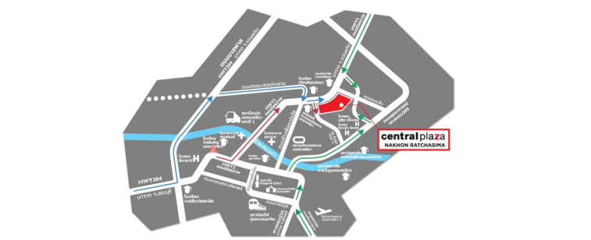
990-998 ถ.มิตรภาพ-หนองคาย ต.ในเมือง อ.เมือง จ.นครราชสีมา 30000
เบอร์โทรศัพท์ 044-001555 โทรสาร 044-001599

ภาพ แสดงที่ตั้งของบริษัท ซีพีเอ็น โคราช จำกัด
ที่มา http://www.centralplaza.co.th/nakhonratchasima/
1.6.ความเป็นมาของสถานประกอบการ
Central Department Store Company Limited หรือ ห้างสรรพสินค้าเซ็นทรัล
เป็นห้างสรรพสินค้าเก่าแก่แห่งหนึ่งของประเทศไทย ก่อตั้งโดย เตียง จิราธิวัฒน์ เริ่มดำเนินการเมื่อปี พ.ศ. 2490 ด้วยการเป็นร้านขายของชำเล็กๆ ก่อนที่สัมฤทธิ์ บุตรชาย จะเริ่มดำเนินการห้างสรรพสินค้าเซ็นทรัล สาขาแรกเมื่อ พ.ศ. 2499 ที่ย่านวังบูรพา และกลายมาเป็นห้างสรรพสินค้าชั้นนำของไทยในปัจจุบัน โดย กลุ่มเซ็นทรัลมีประกอบธุรกิจที่สำคัญคือศูนย์การค้าและอสังหาริมทรัพย์ ซึ่งอยู่ภายใต้การกำกับดูแลของ บริษัท เซ็นทรัลพัฒนา จำกัด (มหาชน) หรือ CPN
บริษัท เซ็นทรัลพัฒนา จำกัด (มหาชน) (“บริษัทฯ” หรือ CPN) ก่อตั้งขึ้นเมื่อวันที่ 17 มิถุนายน 2523 โดยมีวัตถุประสงค์เพื่อพัฒนาและบริหารศูนย์การค้าขนาดใหญ่แบบครบวงจร เข้าจดทะเบียนในตลาดหลักทรัพย์แห่งประเทศไทยเมื่อวันที่ 1 มีนาคม 2538 ปัจจุบันมีทุนจดทะเบียนชำระแล้วทั้งสิ้น 2,244,000,000 บาท โดยมีบริษัท เซ็นทรัลโฮลดิ้ง จำกัด และบุคคลในตระกูลจิราธิวัฒน์เป็นผู้ถือหุ้นใหญ่ CPN ประกอบธุรกิจพัฒนาโครงการศูนย์การค้าและอสังหาริมทรัพย์ ประเภทอื่นที่เกี่ยวเนื่องในรูปแบบ โครงการ อสังหาริมทรัพย์แบบผสม (Mixed-use Development) ประกอบด้วย อาคารสำนักงาน โรงแรม และที่พักอาศัย เพื่อเพิ่มมูลค่าให้กับโครงการ โดย ณ สิ้นปี 2560 CPN มีอสังหาริมทรัพย์ภายใต้ การบริหาร ประกอบด้วยศูนย์การค้า 32 แห่ง อยู่ใน กรุงเทพมหานครและปริมณฑล 14 แห่ง และใน ต่างจังหวัด 18 แห่ง อาคารสานักงาน 7 แห่ง ในกรุงเทพฯ โรงแรม 2 แห่ง คือ โรงแรมเซ็นทาราและคอน เวนชันเซ็นเตอร์ อุดรธานี และโรงแรมฮิลตัน พัทยา และโครงการที่พักอาศัย 1 แห่งในกรุงเทพฯ นอกจากนี้ CPN ยังมีการลงทุนในทรัสต์เพื่อการลงทุนในอสังหาริมทรัพย์ CPN รีเทล โกรท (CPNREIT) และกองทุนรวมสิทธิการเช่าอสังหาริมทรัพย์ CPN คอมเมอร์เชียล โกรท (CPNCG)
ปัจจุบัน CPN เป็นผู้นำด้านการบริหารจัดการและพัฒนาอสังหาริมทรัพย์เพื่อการค้าปลีกที่ประสบความสำเร็จมากที่สุดในประเทศไทยโดยมีศูนย์การค้าชั้นนำภายใต้การบริหารถึง 32 แห่ง โดยเป็น ผู้นำในพื้นที่ของโครงการแต่ละพื้นที่ ดำเนินกิจกรรมทางการตลาดที่ล้ำสมัย มีมาตรฐานระดับโลก มีการจัดการที่มีคุณภาพและมุ่งสู่ความเป็นเลิศ ได้รับความนิยมจากลูกค้าผู้เช่าพื้นที่จากความสำเร็จในการจัดวางร้านค้า และมีกิจกรรมและโครงการที่ดึงดูดผู้บริโภคให้เข้ามาใช้บริการอย่างต่อเนื่อง

ตราสัญลักษณ์สถานประกอบการ


ภาพตราสัญลักษณ์ของบริษัท ซีพีเอ็น โคราช จำกัด
ที่มาhttps://th.wikipedia.org/wiki/เซ็นทรัลพัฒนา

วิสัยทัศน์ “ผู้พัฒนาศูนย์การค้าในระดับภูมิภาค ที่ได้รับการชื่นชมสูงสุดจากทุกคน และไม่หยุดนิ่งในการ สร้างประสบการณ์แห่งความสุขในระดับโลก”
พันธกิจ CPN มีพันธกิจ 4 ประการที่ต้องดำเนินการ เพื่อบรรลุวิสัยทัศน์ขององค์กร
1.เป็นผู้พัฒนาศูนย์การค้าที่ทุกคนชื่นชม (Most Admired Retail Developer of All Stakeholders) “เป็นผู้พัฒนาศูนย์การค้าที่ทุกคนชื่นชม โดยสร้างคุณค่าที่โดดเด่น แตกต่างและเหนือความคาดหมายของทุกคน”
• เป็นศูนย์การค้าที่นักลงทุนเลือกโดยมอบผลตอบแทนที่ดีและยั่งยืนให้กับผู้ถือหุ้น
นักลงทุน และพันธมิตร
• เป็นศูนย์การค้าที่ลูกค้าเลือก โดยสร้างประสบการณ์แห่งความสุขให้กับลูกค้า
• เป็นศูนย์การค้าที่ผู้เช่าและคู่ค้าเลือก โดยสร้างความสำเร็จทางธุรกิจร่วมกัน ควบคู่ไปกับการสร้างความสัมพันธ์ในระยะยาว
• เป็นศูนย์การค้าที่พนักงานเลือก โดยให้โอกาสในการเรียนรู้การพัฒนาตนเอง และการเติบโตทางหน้าที่ การงาน ตลอดจนสร้างสังคมการทำงานที่มีความรักความผูกพันกัน
• เป็นศูนย์การค้าที่สังคมและชุมชนเลือก โดยพัฒนาศูนย์การค้าที่มีความโดดเด่นเป็นที่ภูมิใจของชุมชน ควบคู่ไปกับการดูแลสิ่งแวดล้อม สังคม และชุมชน
2.เป็นผู้พัฒนาศูนย์การค้าที่ไม่หยุดนิ่ง (Dynamic Retail Developer) “เป็นผู้พัฒนาศูนย์การค้าที่ไม่หยุดนิ่งในการพัฒนาศูนย์การค้ารูปแบบใหม่ มีร้านค้าใหม่ที่หลากหลายและทันสมัย ตอบสนองวิถีชีวิตที่เปลี่ยนแปลงอย่างรวดเร็วของลูกค้ากลุ่มเป้าหมาย” CPN ตระหนักดีว่า ความไม่หยุดนิ่งของลูกค้า คือ ความท้าทายที่สำคัญ ลูกค้ามีความคาดหวังที่สูงขึ้น มี ความต้องการที่ซับซ้อนมากขึ้น เข้าถึงสารสนเทศได้ง่ายขึ้น ความไม่หยุดนิ่งของ CPN จะเป็นสิ่งที่ผลักดัน ให้ศูนย์การค้าภายใต้การบริหารของ CPN มีความทันสมัยที่สุด และสามารถตอบสนองวิถีชีวิตที่ เปลี่ยนแปลงอย่างรวดเร็วของลูกค้าได้ดี โดยการพัฒนาศูนย์การค้ารูปแบบใหม่ การสรรหาร้านค้าใหม่ที่มี ความทันสมัยและตรงกับความต้องการลูกค้าเข้ามาอยู่ในศูนย์การค้าอย่างต่อเนื่อง การนำเทคโนโลยีที่ ทันสมัยมาใช้ในการอำนวยความสะดวกแก่ผู้ใช้บริการ การสร้างกิจกรรมที่มีความโดดเด่น แตกต่าง และ สร้างประสบการณ์ใหม่ ๆ ให้กับลูกค้าตลอดจนการผสานพลังกับบริษัทในเครือ เพื่อตอบสนองความ ต้องการของลูกค้าควบคู่ไปกับการสร้างความประทับใจสูงสุดให้กับผู้ใช้
3. เป็นผู้พัฒนาศูนย์การค้าระดับภูมิภาค (Regional Retail Developer) “เป็นผู้พัฒนาศูนย์การค้าที่มีศักยภาพในการเป็นผู้นำระดับภูมิภาคและเป็นที่จับตามองใน อนาคต” CPN มุ่งมั่นที่จะเติบโตอย่างต่อเนื่องและยั่งยืน การเติบโตเป็นองค์กรระดับภูมิภาคคือก้าวต่อไป ของ CPN ดังนั้น CPN จึงมุ่งมั่นที่จะเป็นผู้พัฒนาศูนย์การค้าที่เป็นที่รู้จักและมีโครงการที่ประสบ ความสำเร็จอย่างรวดเร็วในภูมิภาคนี้ CPN ได้ระบุตลาดที่จะขยายธุรกิจไปอย่างชัดเจน บนพื้นฐานความ รอบคอบ มีกลยุทธ์ แผนธุรกิจ และแผนการสร้างพันธมิตรที่สามารถตอบสนองกับโอกาสทางธุรกิจได้อย่าง ทันท่วงที ในขณะที่องค์กรและทีมงานมีการพัฒนาอย่างต่อเนื่อง เพื่อให้มีศักยภาพ และความพร้อมที่จะสามารถดำเนินธุรกิจในต่างประเทศได้ตามเป้าหมาย
4.เป็นผู้สร้างประสบการณ์ความสุขที่เหนือกว่า (World-Class Rewarding Experience) “เป็นศูนย์การค้าที่ลูกค้าเลือกจะมา เพื่อสัมผัสประสบการณ์ความสุขในการช้อปปิ้งที่เหนือกว่าคู่แข่งในทุกตลาดที่เปิดดำเนินการ”
CPN ตระหนักอยู่เสมอว่า CPN ไม่ได้เป็นเพียงแค่ผู้พัฒนาศูนย์การค้าเท่านั้น แต่ยังเป็นผู้สร้าง ประสบการณ์แห่งความสุขให้กับทุกคน ดังนั้น ทุกองค์ประกอบในศูนย์การค้า CPN จะคำนึงถึงผู้ใช้บริการ เสมอ ไม่ว่าจะเป็นการคัดสรรร้านค้าให้มีความหลากหลายและแปลกใหม่ การจัดสรรกิจกรรมที่น่าสนใจ การจัดให้มีสิ่งอำนวยความสะดวกสะดวกต่าง ๆ อย่างครบครัน CPN เชื่อว่ามาตรฐานที่สูงและเป็นสากล จะเป็นสิ่งที่ทำให้องค์กรเป็นผู้นำในตลาดได้ ความเป็นระดับสากลและระดับโลก (World-Class) จึงเป็นสิ่ง ที่ CPN มุ่งมั่นมาตลอดและเชื่อมั่นว่าการสร้างประสบการณ์แห่งความสุขในระดับสากล จะเป็นสิ่งที่ทำให้ CPN ก้าวขึ้นเป็นหนึ่งในผู้นำด้านการพัฒนา
ค่านิยมขององค์กร
ภายใต้การขยายตัวทางธุรกิจที่เติบโตอย่างรวดเร็วและต่อเนื่องทุก ๆ ปี ส่งผลให้เกิดการจ้างงาน สร้างรายได้ เกิดบุคลากรใหม่ ๆ เข้ามาเติมเต็ม และเป็นส่วนหนึ่งของพนักงานในกลุ่มเซ็นทรัล ซึ่งปัจจุบัน กลุ่มเซ็นทรัลมีพนักงานรวมกันทุกธุรกิจมากกว่า 60,000 คน ดังนั้น จึงจำเป็นต้องมี“ค่านิยมองค์กรของ กลุ่มเซ็นทรัล” ในการขับเคลื่อนแนวคิด การตัดสินใจ และพฤติกรรมของพนักงานทุกคนให้เป็นไปใน ทิศทางเดียวกัน “
CPN ถือว่าเป็นหนึ่งในกลุ่มธุรกิจหลักของการเติบโตครั้งนี้” จะเห็นได้จากการที่ศูนย์การค้า ของ CPN เข้าถึงทุกกลุ่มเป้าหมาย ที่กระจายตัวอยู่ในกรุงเทพฯ และต่างจังหวัดสำคัญ ๆ ของประเทศไทย ส่งผลให้ ต้องมีวัฒนธรรมองค์กร (Corporate Culture) ของกลุ่มเซ็นทรัล เข้ามาเป็นส่วนหนึ่งในเครื่องมือที่ทำให้ องค์กรเติบโตไปแบบมั่นคงและยั่งยืน ซึ่งพวกเราชาว CPN ต้องให้การสนับสนุนและส่งเสริมค่านิยมหลัก (Core Values) ทั้ง 5 ประการ ที่รวมค่านิยมองค์กรจากทั้งกลุ่มธุรกิจมาเป็นหนึ่งแนวคิดและแนวทางการ ดำเนินชีวิตการทำงานสำหรับพนักงานทุกคนในกลุ่มเซ็นทรัล ที่เรียกว่า
I-CARE I-INOVATION สร้างสรรค์คิดสิ่งใหม่ CPN ใช้นวัตกรรมในการออกแบบศูนย์การค้าโดยคำนึงถึงสถาปัตยกรรมที่เป็นมิตรกับ สิ่งแวดล้อม โดยการประยุกต์ใช้นวัตกรรมด้านประหยัดพลังงาน ส่งเสริมการใช้พลังงานทดแทนโดยใช้น้ำ Reuse มารดน้ำต้นไม้ รวมถึงการเลือกวัสดุอุปกรณ์ที่เป็นมิตรต่อสิ่งแวดล้อม พร้อมทั้งเสริมสร้างและ ส่งเสริมให้บุคลากรทุกคนมีความคิดริเริ่มจุดประกายความคิดสร้างสรรค์ แนวคิดวิธีการ หรือนวัตกรรมใหม่ ๆ ตลอดเวลา
C-CUSTOMER ใส่ใจในลูกค้ำ CPN ยึดถือลูกค้าเป็นสำคัญ เพื่อเป็นการตอบสนองความต้องการของลูกค้าในทุกมิติ เพื่อให้ศูนย์การค้าภายใต้การบริหารของ CPN เป็นศูนย์กลางเพื่อการค้าปลีก สถานที่พักผ่อนหย่อนใจ เป็นแหล่งเสริมสร้างการเรียนรู้ พร้อมเน้นย้ำให้บุคลากรสร้างความสัมพันธ์ที่ดีต่อผู้อื่น โดยให้ความร่วมมือ ช่วยเหลือ ส่งเสริม สนับสนุน ให้ข้อมูล สำหรับบุคลากรภายในองค์กรและภายนอกองค์กรด้วยความเต็มใจ
A-ALLIANCE ก้าวหน้าทั้งกลุ่มธุรกิจ CPN เคารพคุณค่าความแตกต่างและทำงานร่วมกันเป็นทีม เพื่อความก้าวหน้าทั้งกลุ่ม ธุรกิจ เสริมสร้างความยั่งยืนให้กับพันธมิตรและกลุ่มธุรกิจ โดยมีจุดมุ่งหมายในการทำเพื่อองค์กรภายใต้ เป้าหมายเดียวกันเคารพในมุมมองที่แตกต่าง สร้างความสัมพันธ์เพื่อยกระดับองค์ความรู้และประสบการณ์ ร่วมกัน รวมพลังระหว่างกลุ่มธุรกิจสู่ความเป็นหนึ่ง
R-RELATIONSHIP จิตผูกพันพึ่งพำ CPN ส่งเสริมการมีส่วนร่วมของผู้มีส่วนได้เสีย ทั้งภายในและภายนอกองค์กร อาทิ เพื่อน พนักงาน พันธมิตร และสังคม พร้อมรักษาคำมั่นสัญญาเพื่อสร้างความเชื่อมั่นและไว้วางใจ ให้คุณค่าและ เคารพความแตกต่างหลากหลายของผู้อื่น ทั้งอายุ เพศ และวัฒนธรรม ท างานด้วยความยืดหยุ่นและ สนุกสนานเพื่อสร้างบรรยากาศการท างานที่ดี ท างานด้วยความเอาใจใส่ จริงใจ และห่วงใยผู้อื่นอยู่เสมอ มี ความสำนึกรับผิดชอบต่อสังคม
E-ETHIC มุ่งรักษาจริยธรรม CPN มุ่งรักษาจริยธรรมในการดำเนินธุรกิจ การกำกับดูแลกิจการที่ดี เสริมสร้างให้บุคลากร ทำงานอย่างมีความรับผิดชอบ มีความซื่อสัตย์สุจริต และความน่าเชื่อถือทั้งต่อตนเองและผู้อื่น ตลอดจน ปฏิบัติตามหลักจริยธรรมในการดำเนินธุรกิจ จะช่วยให้องค์กรเติบโตอย่างสมดุลและยั่งยืน และมี กระบวนการป้องกันการทุจริตคอร์รัปชั่น มีความโปร่งใสและเป็นธรรม ตลอดจนการมีช่องทางในการรับ แจ้งข้อมูลหรือข้อร้องเรียน

1.7 แผนภูมิโครงสร้างบริหารงาน
แผนผังโครงสร้างบริษัท กลุ่มเซ็นทรัล จำกัด
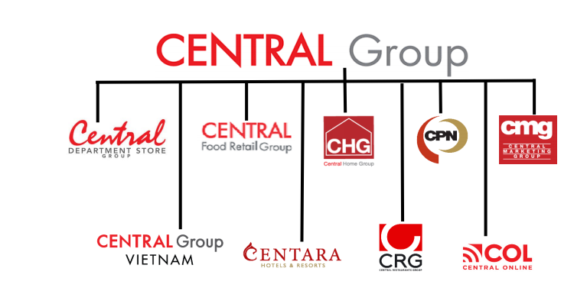

ภาพ แผนผังโครงสร้างบริษัท กลุ่มเซ็นทรัล จำกัด
แผนผังโครงสร้างองค์กร
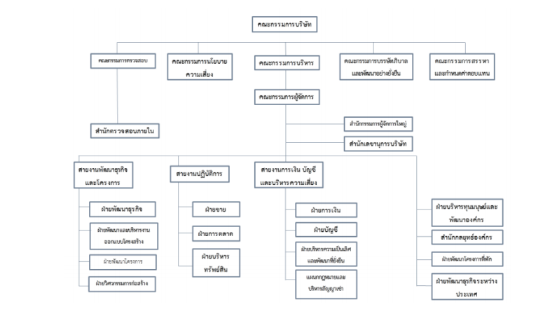
ภาพ แผนผังโครงสร้างองค์กร
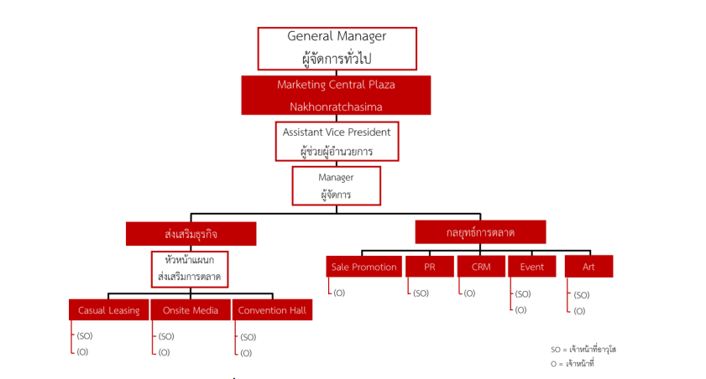
แผนผังโครงสร้างในฝ่ายการตลาด
ภาพที่ 1.5 แผนผังโครงสร้างในฝ่ายการตลาด
1.8 ตำแหน่งงานและลักษณะงานที่ได้รับมอบหมาย
ในการปฏิบัติงานสหกิจศึกษาได้รับต าแหน่งงาน Event Marketing Trainee บริษัท ซีเอ็น โคราช จำกัด งานที่ได้รับมอบหมายในแต่ละวัน ดังนี้
1 Marketing Report Standard ประจำเดือน
2. Marketing E-vent Survey ประจำเดือน
3. ลงพื้นที่รับสมัครบัตรสมาชิก The 1 card
4. เสนอ Content และ Sale Promotion
5. แจกเอกสารแคมเปญให้กับร้านค้าภายในศูนย์การค้าเซ็นทรัลพลาซา นครราชสีมา
6. จัดส่งเอกสาร Job Order และใบอนุญาตเข้าท างาน
7. แจกแบบสอบถามและจัดทำสรุปแบบสอบถาม โดยใช้โปรแกรม SPSS ในการวิเคราะห์และนำเสนอผลงานผ่านโปรแกรม Microsoft PowerPoint หลังจาก เสร็จสิ้นงาน Event ทุกงาน
8. Staff คอยดูแลกิจกรรม
9. รวบรวมเอกสารและVoucher Cash ที่ลูกค้านำมาใช้กับร้านค้าภายในศูนย์การค้า
เซ็นทรัลพลาซา นครราชสีมา ประจำเดือน
10. รวบรวมเอกสารคูปองที่ลูกค้าน ามาใช้ในงาน E-vent และทำจ่ายร้านค้าหลังเสร็จ
สิ้นงาน E-vent ทุกงาน
11. เป็น Presenter ถ่ายรูปโปรโมทกิจกรรมต่างๆ
12. เข้าร่วมประชุมเกี่ยวกับแคมเปญ Sale Promotion ต่างๆที่จัดขึ้นภายใน
ศูนย์การค้าเซ็นทรัลพลาซา นครราชสีมา
จากหน้าที่ประจำที่ได้รับ ทำให้ผู้นิเทศมอบหมายให้ดำเนินกิจกรรมในเดือนสิงหาคม คือ
การตลาดเชิงกิจกรรม ภายใต้โครงการ : Pet in love
รายละเอียดของงานที่ได้รับมอบหมาย
1. ผู้นิเทศมอบหมายงานในการเสนอ Content และกิจกรรมภายในงาน
2. ประชุมครั้งที่ 1 นำเสนอแผนงานที่ผู้นิเทศได้มอบหมายไว้
3. กำหนดขอบเขตของการจัดงาน
4. จัดทำเอกสารของการของบประมาณสนับสนุนกิจกรรม
5. ประชุมครั้งที่ 2 ประชุมเกี่ยวกับแผนกที่เกี่ยวข้อง
6. ให้ฝ่ายศิลป์ออกแบบและผลิตสื่อต่างๆเพื่อน าไปโปรโมทงาน
7. จัดทำเอกสารอนุมัติพื้นที่
8. ดำเนินการติดต่อพื้นที่ในการจัดงาน
9. แจ้งรายละเอียดของกิจกรรมให้กับแผนกที่เกี่ยวข้องทราบ
10 . โปรโมทงานและกิจกรรมในสื่อต่างๆ ทั้งสื่อออฟไลน์และออนไลน์
11. ทำเอกสารการเข้าพื้นที่
12. ติดตั้งงาน (Set Up)
6. ผู้นิเทศในสถานประกอบการ
นายกิติชัย เนื้อนุ่ม เจ้าหน้าที่กลยุทธ์การตลาด
7. ระยะเวลาในการปฏิบัติงาน
การปฏิบัติงานสหกิจศึกษาส าหรับภารการเรียนที่ 2 ประจำปีการศึกษา 2562
ระยะเวลานับตั้งแต่ วันจันทร์ที่18 พฤศจิกายน 2562 – วันศุกร์ที่ 6 มีนาคม 2563

บทที่ 2
ทฤษฎีที่เกี่ยวข้อง
การศึกษาข้อมูลที่เกี่ยวข้องเพื่อการจัดทำ Event Pet In love บริษัท ซีพีเอ็น โคราช จำกัด
ผู้ศึกษาได้ค้นคว้าแนวคิดและทฤษฎีที่เกี่ยวข้อง ซึ่งสามารถแบ่งรายละเอียดดังต่อไปนี้
2.1 แนวคิดและทฤษฎีเกี่ยวกับการตลาดเชิงกิจกรรม (Event Marketing)
2.2 การสื่อสารทางการตลาดแบบบูรณาการ (IMC)
2.3 แนวคิดและทฤษฎีเกี่ยวกับพฤติกรรมผู้บริโภค
2.1 แนวคิดและทฤษฎีเกี่ยวกับการตลาดเชิงกิจกรรม (Event Marketing)
วิลสา กลางณรงค์ (2543) ให้ความหมาย Event Marketing ว่า การตลาดเชิงกิจกรรมนั้น คือเครื่องมือทางการตลาดชนิดหนึ่งที่สื่อสารกับผู้บริโภคโดยตรงด้วยการจัดกิจกรรมพิเศษหรือ เหตุการณ์พิเศษ เพื่อสื่อสารแบรนด์และเสริมสร้างความเป็นเอกลักษณ์ให้กับแบรนด์
วิทยา ด่านธำรงกูล (2548) การตลาดเชิงกิจกรรมในในการประชาสัมพันธ์ธุรกิจของตน โดยเฉพาะตรายี่ห้อที่เป็นที่รู้จักปกติมักใช้เงินทุนไปกับการโฆษณาผ่านสื่อต่าง ๆ เริ่มมีความสนใจ จัดสรรงบการตลาดในการตลาดเชิงกิจกรรมกลับกลุ่มลูกค้าเป้าหมายมากขึ้น สำหรับตราสินค้าที่ยังไม่เป็นที่รู้จัก การจัดอีเว้นท์หรือกิจกรรมทางการตลาดเป็นช่องทางที่ดีที่ทำให้ตราสินค้าเหล่านี้สามารถแจ้งเกิดได้โดยไม่ต้องใช้เงินทุนมาก
Unilever (อ้างใน เกรียงไกร กาญจนะโภคิน, 2555, หน้า 55) อีเวนท์มาร์เก็ตติ้ง “เป็น เครื่องมือหนึ่งที่ทำให้แบรนด์มีชีวิต” ทำให้กลุ่มลูกค้าเป้าหมายได้รับประสบการณ์ร่วมกับแบรนด์
เกรียงไกร กาญจนะโภคิน (2555) ได้นิยามคําว่า อีเวนท์มาร์เก็ตติ้ง ว่าหมายถึง การสื่อสารการตลาดผ่านกิจกรรม ซึ่งเป็นเครื่องมือสื่อสารที่นําแบรนด์ไปสู่กลุ่มเป้าหมายอย่างมีประสิทธิภาพ โดยสร้างประสบการณ์ร่วมกับแบรนด์ผ่านประสาทสัมผัสทั้งห้าด้วยตัวเอง การตลาดเชิงกิจกรรมเป็นเครื่องมือทางการตลาดในรูปแบบกิจกรรมที่แต่ละผลิตภัณฑ์จะคิดขึ้นมาเพื่อดึงดูดลูกค้าให้มาเจอกับสินค้าและบริษัทสามารถสร้างยอดขาย ณ บริเวณจัดงานได้ทันที การทํากิจกรรมมีหลากหลายรูปแบบ อาทิเช่น การจัดประกวด การจัดการแข่งขัน การจัดฉลอง การทําแรลลี่ การสัมมนา เป็นต้น นอกจากนี้ยังให้ความหมายขององค์ประกอบของการตลาดเชิงกิจกรรมว่า ประกอบด้วย 1) Brand experience คือ เครื่องมือที่ถ่ายทอดความเป็นตัวตนของตราสินค้า 2) Deliver any messages คือ การสื่อสารถ่ายทอดผ่านกิจกรรม 3) Gain more attention from niche targets คือ การเลือกกลุ่มเป้าหมายศึกษาลงไปในแนวลึก และ 4) Lead, support, amplification for any IMC tools คือ เครื่องมือผสมผสานเพิ่มแรงผลักสู่กลุ่มเป้าหมายได้อย่างมี ประสิทธิผล
1) ประสบการณ์ตรงในการสัมผัสแบรนด์ (Brand Experience) หมายถึง บทบาทของการสื่อสาร การตลาดผ่านกิจกรรม (Event Marketing) ในการส่งสารเพื่อให้กลุ่มเป้าหมายได้เข้าใจแบรนด์ ให้มากขึ้น ในทุกมิติให้สัมผัสกับแบรนด์ด้วยประสบการณ์ตรง เพื่อสร้างประสบการณ์แบรนด์ (Brand Experience) ให้เข้าไปอยู่ในใจของผู้บริโภค การสร้างประสบการณ์ผ่านประสาทสัมผัส ความรู้สึก การนึกคิด และพฤติกรรมการ ตอบสนอง ที่เกิดขึ้นโดยสิ่งเร้าที่เชื่อมโยงกลับไปสู่แบรนด์ได้แก่การออกแบบ และอัตลักษณ์ของแบรนด์, บรรจุ ภัณฑ์, การสื่อสารและสภาพแวดล้อม
เกรียงไกร กาญจนะโภคิน (2549) ได้ให้ความหมายของอีเว้นท์มาร์เก็ตติ้งไว้ว่า เป็น เครื่องมือ สื่อสารที่จะนำแบรนด์ไปสู่กลุ่มเป้าหมายอย่างมีประสิทธิภาพ โดยสร้างประสบการณ์ร่วมกับแบรนด์ผ่านประสาทสัมผัสทั้ง 5 คือผ่านทางรูป รส กลิ่น เสียง สัมผัส
ประสบการณ์ของแบรนด์ (Brand Experience) เป็นประสบการณ์ที่ลูกค้าหรือ กลุ่มเป้าหมาย แต่ละคนได้สัมผัสหรือมีปฏิสัมพันธ์กับแบรนด์ในทุก ๆ ช่วงเวลา โดยทุก ๆ จุดสัมผัสจะช่วยส่งเสริม สนับสนุนให้กลุ่มเป้าหมายได้เกิดการรับรู้ในภาพรวมที่เกี่ยวข้องกับแบรนด์นั้น ซึ่งอาจจะเป็นประสบการณ์ในแบบธรรมดาเฉยๆ ประสบการณ์แบบเลวร้าย หรือประสบการณ์ที่ดีในสังคมของ ผู้บริโภคมักจะสัมผัสกับจุดสัมผัสของ
แบรนด์ต่าง ๆ อาทิการโฆษณาผ่านสื่อต่าง ๆ (วิทยุ หนังสือพิมพ์ นิตยสาร ออนไลน์โทรทัศน์)
2) การส่งสารไปยังกลุ่มเป้าหมาย (Deliver any Message) หมายถึง การสื่อสารสิ่งที่ต้องการจะบอกแก่กลุ่มเป้าหมาย โดยอาจเป็นเรื่องของ Sale Promotion หรืออาจเป็นเรื่องคุณสมบัติของสินค้า ซึ่งสามารถถ่ายทอดกิจกรรมต่าง ๆ ผ่านการสื่อสารการตลาดผ่านกิจกรรม (Event Marketing) ได้
เมื่อจัดอีเวนท์ขึ้นหนึ่งงาน ย่อมต้องการสื่อสารสิ่งอื่นนอกเหนือจากแบรนด์อย่างแน่นอน เช่น ถ้าจัดงานเปิด ผลิตภัณฑ์ใหม่แน่นอนสิ่งที่ต้องการสื่อสารออกไป คือสรรพคุณสินค้าใหม่ว่าดีอย่างไร หรือถ้าจัดงานเพื่อ ขายคอนโด สิ่งที่ต้องการสื่อสารคือบอกว่าถ้าจองในวันนี้จะได้รับส่วนลดเท่าใด หรือ จัด Press Conference ก็ต้องมีข้อมูลมากมายที่จะสื่อสารบอกเล่าให้สื่อมวลชนนำไปขยายความต่อ ไม่ว่าจะเป็น Consumer event หรือ Internal Event ล้วนแต่ต้องมี Message ที่จะมาสื่อสารบอกเล่าทั้งสิ้น ดังนั้น อีกหน้าที่หนึ่งของอีเวนท์คือ เป็นสื่อสำหรับบอกกล่าวข่าวสารที่คุณต้องการสื่อสาร บอกเล่นไปยังกลุ่มเป้าหมายที่ต้องการสื่อสารด้วย (เกรียงไกร กาญจนะโภคิน, 2555)
3) การดึงดูดความสนใจจากกลุ่มเป้าหมายใหม่ (Gain More attention from Niche Targets) หมายถึง ความสามารถในการเลือกกลุ่มเป้าหมายที่ต้องการสื่อสารได้อาทิ หากทำการเลือกที่จะคุยกับกลุ่มใด ก็สามารถที่จะเลือกศึกษาเฉพาะเจาะจงในส่วนของไลฟ์สไตล์เพื่อที่จะรู้ถึงพฤติกรรม และสิ่งที่เขาสนใจ ซึ่งเมื่อทำการสื่อสารการตลาดผ่านกิจกรรม (Event marketing) ขึ้นก็จะได้รับความสนใจจากกลุ่มคนนั้น ๆ
สำหรับ อีเวนท์มาร์เก็ตติ้ง สิ่งแรกที่ต้องคำนึงถึงคือ กลุ่มเป้าหมายกลุ่มไหนที่ต้องการการสื่อสารด้วย แบรนด์มี Event Platform อย่างใดต้องการอะไรจากอีเวนท์นี้จากนั้นเริ่มต้นคิดว่าควรทำอีเวนท์ รูปแบบใดถึงจะสามารถดึงกลุ่มเป้าหมายได้ การเลือกแม่เหล็กที่ดึงความสนใจกลุ่มเป้าหมาย ควรเลือกอย่างไร เริ่มตั้งแต่รูปแบบงานที่น่าสนใจ สถานที่จัดงานที่เข้ากับแบรนด์เป็นสถนที่ที่ใคร ๆ ก็อยากไป ตลอดจนกินกรรมภายในงาน เมื่อเริ่มขีดวงเจาะกลุ่มเป้าหมายชัดเจนขึ้น เท่ากับได้เริ่มสร้างความสนใจเฉพาะกลุ่มเป้าหมายที่เราต้องเจาะได้อย่างชัดเจน โดยสร้างสรรค์สิ่งต่าง ๆ ให้กับคนที่เป็นกลุ่มเป้าหมายโดยเฉพาะ (เกรียงไกร กาญจนะโภคิน, 2555)
4) การชักนำสนับสนุน และขยายผลในการนำเสนอผานเครื่องมือ IMC (Lead, Support, Amplification for any IMC Tools) หมายถึง ในยุคปัจจุบันที่เครื่องมือต่าง ๆ ของการสื่อสารการตลาด แบบครบวงจร (IMC : Integrated Marketing Communication) ถูกนำมาใช้ผสมผสานกันอย่างลงตัว ส่งผลให้การสื่อสารการตลาดผ่านกิจกรรม (Event Marketing) เกิดประสิทธิภาพมากขึ้น อาทิ ช่วยให้เกิดการประหยัดเงิน และเพิ่มมูลค่าสู่กลุ่มเป้าหมายได้มากขึ้น และจากกิจกรรมมากมายนั้น ลักษณะของการตลาดผ่านกิจกรรมนั้นมีการแบ่งออกเป็น 2 ประเภทใหญ่ ๆ ซึ่งมีความแตกต่างกันออกไป ทั้งช่วงเวลา ตามความเหมาะสม โอกาสต่าง ๆ ที่กำลังเกิดขึ้นตามปฏิทิน
อีเวนท์เป็นเครื่องมือที่มีหลายบทบาท เมื่ออีเวนท์นั้นมีกลยุทธ์และแนวคิดที่เข้มแข็งพอที่จะให้เครื่องมืออื่นมาเกาะ อีเวนท์จำทำหน้าที่เป็นตัวนำ เช่น อีเวนท์คนกล้าท้ามฤตยู The Brave Heart Campaign อีเวนท์ระดับโลกที่มีแกนความคิด นำโปรโมชั่นประชาสัมพันธ์โฆษณามาขยายผลออกไปได้ อย่างกว้างขวาง หรืออีเวนท์ Vaseline Full Sun Fun Fair เป็นอีกงานหนึ่งที่อีเวนท์เป็นตัวนำ และนำเครื่องมือ
อื่น ๆ มาขยายผลออกไป เรียกว่าดูจาก Brand Concept ก่อน จากนั้น วิเคราะห์ Consumer Insight แล้วเลือก Contact Point เป็นวิธีการคิดและบริหารงานอีเวนท์ (เกรียงไกร กาญจนะโภคิน, 2555)
Shimp (1997) ได้ให้เกณฑ์สำหรับนักการตลาดเพื่อใช้ตรวจสอบและเลือกประเภทของการตลาดเชิงกิจกรรมที่จะจัดขึ้นให้มีประสิทธิภาพมากขึ้น
1) กิจกรรมสอดคล้องกับภาพลักษณ์ตราสินค้าและสร้างคุณค่าหรือส่งเสริมภาพลักษณ์หรือไม่
2) กิจกรรมสามารถเข้าถึงความต้องการที่แท้จริงของกลุ่มเป้าหมายหลักหรือไม่
3) กิจกรรมเหมาะสมกับสถานที่และสอดคล้องกับกลุ่มเป้าหมายหลักหรือไม่
4) ช่วยเสริมภาพการสนับสนุนกิจกรรมที่มีอยู่และเหมาะสมกับการสื่อสารการตลาดที่มีอยู่หรือไม่ ปัจจุบันสินค้าจำนวนไม่น้อยใช้การตลาดเชิงกิจกรรมในการประชาสัมพันธ์ธุรกิจของตนเอง โดยเฉพาะตราสินค้าที่เป็นที่รู้จักดี ที่ปรกติมักใช้เงินทุนไปกับการโฆษณาผ่านสื่อต่าง ๆ เริ่ม ให้ความสนใจจัดสรรงบการตลาดในการตลาดเชิงกิจกรรมกับกลุ่มลูกค้าเป้าหมายมากยิ่งขึ้น สำหรับตราสินค้าที่ยังไม่เป็นที่รู้จักการจัดอีเว้นท์หรือกิจกรรมการตลาดเป็นช่องทางที่ดีที่ทำให้ตราสินค้าเหล่านี้สามารถแจ้งเกิดได้โดยไม่ต้องใช้เงินทุนมากนัก (วิทยา ด่านธำรงกูล, 2548) ซึ่งในความเป็นจริง การจัดกิจกรรมพิเศษ นับเป็นส่วนหนึ่งของการประชาสัมพันธ์แต่ได้ผลมากกว่าวิธีการอื่น ๆ เพราะเปิดโอกาสให้ลูกค้าเป้าหมาย และบุคคลทั่วไปได้มีส่วนร่วมและเกิดการทำกิจกรรมร่วม หรือดำเนินการส่งเสริมการขายไปพร้อมกันด้วย ทำให้สามารถวัดผลทางการตลาดได้ชัดเจนกว่าการประชาสัมพันธ์ทั่วไป (เกษม พิพัฒน์เสรีธรรม, 2551)
ข้อดีของการทำการตลาดเชิงกิจกรรม คือนักการตลาดสามารถจัดกิจกรรมได้ตลอดเวลา ไม่ว่าจะเป็นการจัดเฉลิมฉลองในวาระต่าง ๆ ไม่ว่าวันครบรอบ ฉลองยอดขาย การจัดเปิดตัวสินค้า การแข่งขัน การมอบรางวัล การจัดขอบคุณลูกค้า การจัดการแสดงพิเศษ แฟชั่นโชว์คอนเสิร์ต ละครการ กุศล การจัดกิจกรรมส่งเสริมการขายโดยเข้ามาแทนที่การลด แลก แจก แถม ทั้งนี้ อาจเพิ่มเติมสีสัน ด้วยการ แสดงบนเวทีกิจกรรมบันเทิง การเล่นเกม การจัดมุมโปรโมชั่นในงาน โดยดึงดูดให้คนมาสนใจและร่วมกิจกรรมให้มากที่สุด กิจกรรมทางวิชาการ เช่น การสัมมนาเสวนาเฉพาะด้าน หรือเปิด ประเด็นสามารถ เชื่อมโยงไปยังสินค้าหรือบริการได้การจัดนิทรรศการให้ความรู้การแสดง ความก้าวหน้าทางอุตสาหกรรม ไปจนถึงการจัดแสดงสินค้า ล้วนแล้วเป็นความหลากหลายของการ จัดการตลาดเชิงกิจกรรมทั้งสิ้น อีกทั้ง การตลาดเชิงกิจกรรมในปัจจุบันสามารถกระจายการจัดไปตาม สถานที่ต่าง ๆ หลายจุดพร้อมกันได้ ทั้ง แหล่งชุมชนใหญ่ๆ ในกทม. และเมืองสำคัญ ๆ รวมไปถึงพื้นที่ขนาดเล็ก (พจน์ใจชาญสุขกิจ, 2551) การตลาดเชิงกิจกรรมจึงกลายมาเป็นสิ่งที่ควบคู่ไปกับการ โฆษณาในปัจจุบันอย่างขาดเสียไม่ได้เลยทีเดียว
การดำเนินการตลาดเชิงกิจกรรมจะสามารถใช้ให้ผลอย่างดียิ่ง ต้องควบคู่ไปกับการทำโปรโมชั่นที่เหมาะสม มีความคิดสร้างสรรค์ที่แตกต่างจากคู่แข่ง กลยุทธ์ใช้การตลาดเชิงกิจกรรมมีประโยชน์มีหลาย ประการ เช่น
1) ทำให้เกิดการเผยแพร่ในสื่อต่าง ๆ โดยไม่เสียเงิน ทั้งนี้กิจกรรมนั้นต้องน่าสนใจมีจุดให้สื่ออยากนำเสนอ
2) ทำให้ได้กลุ่มลูกค้าเป้าหมายชัดเจน เนื่องจากสามารถเลือกกิจกรรมที่อยู่ในความสนใจของลูกค้าเป้าหมาย สร้างโอกาสให้เขารู้จักและชอบ “ตราสินค้า” มากขึ้น
3) สำหรับสื่อมวลชนกลยุทธ์นี้นอกจากสื่อมวลชนจะเผยแพร่ประชาสัมพันธ์ให้ฟรีแล้ว ยังช่วยสร้างความน่าเชื่อถือได้ดีอีกด้วย หากเชิญสื่อมวลชนไปเยี่ยมชมงานหรือโรงงานหรือ กิจกรรม ดังนั้นหลักสำคัญในการทำการตลาดเชิงกิจกรรมคือ “แปลก ใหม่ ใหญ่ดัง” ไม่ซ้ำใคร จากที่กล่าวมาเป็น การใช้รูปแบบของกิจกรรมทางการตลาด ไม่ว่าจะเป็นการ โฆษณา การจัดกิจกรรม การตั้งบูธเพื่อจัดอีเวนท์ต่าง ๆ นั้นเพื่อเป็นการสร้างความสนใจให้กับผู้บริโภคที่มีความต้องการอยู่รู้ถึงข่าวสารกิจกรรม
จากที่กล่าวมาทั้งหมดนั้น การจัดกิจกรรมทางการตลาดก็เพื่อโฆษณาและบอกกล่าวให้กลุ่มเป้าหมายที่เราเจาะจงไว้นั้นมาร่วมภายในงาน และได้สัมผัสและรับรู้ถึงประสบการณ์ที่ดีต่อแบรนด์

แนวคิดเกี่ยวกับกิจกรรมพิเศษ (Special Events)
บลาเดนและคณะ (Bladen, 2012) ให้คำจำกัดความคำว่า “Special Event” คือ กิจกรรมพิเศษที่ จัดขึ้นในช่วงระยะเวลาหนึ่งและมีจุดมุ่งหมายให้กลุ่มคนมาพบปะกันโดยจำแนกประเภทออกเป็น 4 ประเภท ได้แก่ 1) กิจกรรมพิเศษที่เกี่ยวข้องกับกีฬาและความบันเทิง (Leisure Event) 2) กิจกรรมพิเศษเฉพาะบุคคล (Personal Event) 3) กิจกรรมพิเศษด้านวัฒนธรรม (Cultural Event) และ 4) กิจกรรมพิเศษที่เกี่ยวกับ องค์กรหรือสถาบัน (Organizational Event)
แนวคิดเกี่ยวกับการออกแบบกิจกรรมอีเว้นท์(Event Design)
การออกแบบกิจกรรมอีเว้นท์คือ การวางแผน การพัฒนา และการบริหารจัดการกิจกรรมงานอีเว้นท์. Adema และ Roehl (2010) เสนอปัจจัยสำคัญในการขับเคลื่อนการออกแบบที่ชื่อว่า “two-fold concept” ได้แก่ 1) แนวคิดในการให้ความสำคัญกับสุนทรียศาสตร์ของรูปลักษณ์ (Look) และความรู้สึก (Feel) ของ กิจกรรมอีเว้นท์ และ 2) คุณลักษณะที่ดีในการด าเนินการจัดงานอีเว้นท์ให้มีประสิทธิภาพและประสบ ความสำเร็จสูงสุด ซึ่งสอดคล้องกับแนวคิดของ O'Toole ที่ว่า “วัตถุประสงค์หลักของการจัดงานกิจกรรม อีเว้นท์เพื่อสร้างความประทับใจให้ผู้เข้าร่วมงานกิจกรรมและผู้ที่เกี่ยวข้องให้ได้มากที่สุด โดยน าเสนอ ประสบการณ์ร่วมด้านโสตประสาทสัมผัสทั้ง 5 (Multi-Sensory Experience) ผ่านการมองเห็น (Sight) ทาง สายตา ผ่านการได้ยิน (Hearing) ทางหู ผ่านการลิ้มรสชาติ (Tasted) ทางลิ้นสัมผัส ผ่านการดมกลิ่น (Smell) ทางจมูก และผ่านการสัมผัส (Touch) ทางกาย (Ferdinand & Kitchin, 2017) “The Finnish cultural event” characteristics, touristic significance and international potential” เป็นงานเทศกาลวัฒนธรรม ของชนชาติฟินแลนด์ ที่มุ่งเน้นการน าเสนอลักษณะเฉพาะ ความสำคัญของการท่องเที่ยวที่มีศักยภาพในระดับ สากล เพื่อจุดประสงค์ด้านการพัฒนาการตลาด (Pasanen & Hakola , 2012)
ลักษณะของกิจกรรมพิเศษ (Characteristic of Event Marketing) กิจกรรมพิเศษแบ่งได้เป็น 2 กลุ่มตามลักษณะของกิจกรรม คือ
1) กิจกรรมพิเศษที่อิงกับเหตุการณ์ภายนอกในสังคม (Social Event) ซึ่งประกอบด้วย
1.1) เหตุการณ์พิเศษตามปฏิทิน (Calendar Event) เป็นการจัดกิจกรรมทางการตลาดที่สอดคล้องกับเทศกาลต่าง ๆ เช่น เทศกาลปีใหม่ สงกรานต์ วันแห่งความรัก จะเห็นได้ว่า ปัจจุบันห้างสรรพสินค้านิยมจัดกิจกรรมพิเศษของห้างในลักษณะนี้มาก เช่น การจัดกิจกรรมวันแห่งความรัก การจัดลดราคารับเปิดเทอม เป็นต้น
1.2) เหตุการณ์พิเศษที่ไม่เกิดขึ้นเป็นประจำ (Ad hoc Event) เช่น สาระที่พระบาทสมเด็จพระเจ้าอยู่หัวทีพระชนม์พรรษาครบ 6 รอบ (72 ปี) ก็มีองค์กรหลายแห่งจัดกิจกรรมพิเศษ ร่วมเทิดพระเกียรติ 1.3) เหตุการณ์พิเศษเฉพาะท้องถิ่น (Regional Event) เช่น ไวไวร่วมสนับสนุนเทศกาลกิจเจที่ภูเก็ต เบียร์สิงห์ร่วมสนับสนุนงานสงกรานต์พระประแดง เป็นต้น
2) กิจกรรมพิเศษที่องค์กรสร้างขึ้น (Organization Creativity Event) ประกอบด้วย
2.1) กิจกรรมส่งเสริมสังคม (Social Responsibility Event) เป็นกิจกรรมส่งเสริมสังคมที่ทางองค์กรจัดขึ้นเป็นพิเศษเพื่อสร้างภาพพจน์และความจดจำในตราสินค้าหรือองค์กร เช่น โครงการขับขี่ปลอดภัยกับวอลโว่ โครงการหนังสือมือสองของโตโยต้า เป็นต้น
2.2) กิจกรรมพิเศษตามปฏิทินขององค์กร (Organization Calendar Event) เป็น กิจกรรมพิเศษที่ทางองค์กรนั้น ๆ จัดขึ้นต่อเนื่องเป็นประจำในช่วงเวลาหนึ่ง ๆ (ส่วนใหญ่ปีละครั้ง) เช่น การจัดประกวดมิสมอเตอร์โชว์ของผู้จัดงานมอเตอร์โชว์การจัดประกวดแผนงานตลาดในระดับนิสิต นักศึกษา (J-MAT Awards) ของสมาคมการตลาดแห่งประเทศไทย การแข่งขันฟุตบอลโค้กคัพ ตลอดจนการจัดงานฉลองครบรอบปีขององค์กร
2.3) กิจกรรมพิเศษเฉพาะกิจ (Special Event) เป็นกิจกรรมพิเศษที่องค์กรนั้น ๆ จัดขึ้นเฉพาะกิจตามวัตถุประสงค์หรือจังหวะของสถานการณ์เช่น จัดการแข่งขันดูหนังทนของอีจีวี การประกวดภาพระบายสีของมันฝรั่งเลย์เพื่อเอาภาพมาตีพิมพ์บนซองมันฝรั่ง หรือ งานฉลองครบรอบ 100 ปี ของเอสโซ่ไทยร้อยใจขอบคุณ ที่จัดฉลองพร้อมรายการส่งเสริมการขายที่ยิ่งใหญ่ เป็นต้น (วิทวัส รุ่งเรืองผล, 2552, หน้า 270)
ประเภทของกิจกรรมพิเศษ (Type of Event Marketing) หากจะแบ่งประเภทของกิจกรรมพิเศษที่นิยมจัดกันแล้ว เกรียงไกร กาญจนโภคิน ( 2555:67-79) ได้เสนอรูปแบบกิจกรรมตามประเภทของกิจกรรมพิเศษ ดังนี้
กิจกรรมทเี่จ้าของแบรนด์เป็นเจ้าของแต่เพียงผู้เดียว (Sole event) สามารถแบ่งออกได้เป็น 10 รูปแบบ คือ
1) งานเปิดตัวสินค้าหรือบริการ (Launching) รวมถึงพิธีเปิดงานต่าง ๆ (Grand Opening / Opening Ceremony) ซึ่งเป็นกิจกรรมที่หวังผลทางการประชาสัมพันธ์ภายหลังด้วย
2) งานฉลองครบรอบ (Anniversary) สามารถจัดงานเพื่อหวังผลทางการตลาด การประชาสัมพันธ์ หรือลูกค้าสัมพันธ์ก็ได้ ขึ้นอยู่กับรูปแบบและแนวทางของแต่ละองค์กร
3) งานประชุม (Meeting / Convention / Conference) เป็นกิจกรรมที่สามารถใช้สื่อสารแบรนด์และกระตุ้นยอดขายได้ ในกรณีเป็นองค์กรที่มีตัวแทนจำหน่าย
4) การจัดประกวด (Contest) เป็นกิจกรรมที่เหมาะกับการสร้างการมีส่วนร่วมกับแบรนด์ (Brand participation) เช่น ทรูอะคาเดมี่แฟนเทเชีย หรือไทยแลนด์ก็อตทาเลนต์ที่มียูนิลีเวอร์เป็นเจ้าของรายการ
5) การแข่งขัน (Competition) เป็นกิจกรรมที่ให้กลุ่มเป้าหมายมาร่วมแข่งขัน หรือร่วมชม เช่น การ แข่งขันหุ่นยนต์ Rescue Robot ของเอสซีจี ที่สะท้อนภาพลักษณ์ความเป็นผู้นำด้าน Innovation ของแบรนด์ เอสซีจี
6) งานสัมมนา (Seminar / Symposium) เป็นการจัดสัมมนาในเชิงวิชาการ ซึ่งเจ้าของแบรนด์ก็จะได้ภาพลักษณ์ที่ดี เนื่องจากได้บุคคลที่มีชื่อเสียงหรือผู้เชี่ยวชาญมาพูดเป็นการสนับสนุนและสร้างความ น่าเชื่อถือให้กับแบรนด์ เช่น ธุรกิจยาหรือวัสดุทางการแพทย์ที่่นำแพทย์จากต่างประเทศมาพูดเพื่อดึงดูดความสนใจจากแพทย์ไทย
7) งานมอบรางวัล (Award Presentation) เป็นกิจกรรมที่สำคัญของธุรกิจที่มีตัวแทนจำหน่าย ซึ่งจัด ขึ้นเพื่อสร้างกำลังใจให้กับผู้ได้รับรางวัล รวมทั้งเป็นการจูงใจและกระตุ้นให้ผู้ที่ยังไม่ได้รับรางวัลมีความมุ่งมั่น ต่อไป
8) กิจกรรมลูกค้าสัมพันธ์ (CRM Event) หรือกิจกรรมกระตุ้นยอดขาย (Incentive) เป็นกิจกรรมที่ ตอบแทนฝ่ายขายหรือตัวแทนจำหน่ายที่มียอดขายถึงเป้าหมายที่กำหนดหรือตอบแทนลูกค้าพิเศษ โดย จัดเป็นกิจกรรมท่องเที่ยว หรือกิจกรรมพิเศษเฉพาะกลุ่ม เช่น จัดคอนเสิร์ตหรือชมภาพยนตร์รอบพิเศษ
9) กิจกรรมเพื่อการประชาสัมพันธ์และกิจกรรมเพื่อความรับผิดชอบต่อสังคม (PR and CSR Event) เป็นกิจกรรมเพื่อสร้างภาพลักษณ์ที่ดีให้กับแบรนด์หรือองค์กร โดยการจดักิจกรรมแสดงถึงความใส่ ใจและคำนึงถึงสิ่งแวดล้อมและสังคม เช่น กิจกรรมปลูกป่าของกลุ่ม ปตท.
10) กิจกรรมสร้างความบันเทิงและกีฬา (Entertainment / Sport Event) คือกิจกรรมที่ใช้ความบันเทิง เช่น คอนเสิร์ต หรือกีฬา มาเป็นจุดดึงดูดความสนใจของกลุ่มเป้าหมายให้เข้าร่วมกิจกรรม
กิจกรรมที่มีหลายองค์กรเข้ามาเกี่ยวข้อง (Joint Event) มี 4 รูปแบบ คือ
1) นิทรรศการ (Exhibition / Exposition) เป็นกิจกรรมที่องค์กรที่เข้าร่วมงานต้องการแสดงภาพลักษณ์ หรือแสดงผลงานต่าง ๆ มากกว่าการส่งเสริมการขาย เช่น งานบีโอไอแฟร์ของสำนักงานคณะกรรมการส่งเสริมการลงทุน ที่หน่วยงานต่าง ๆ ที่เข้าร่วมเพื่อแสดงศักยภาพ ความก้าวหน้าทางเทคโนโลยีและเน้นการสร้างภาพลักษณ์และสื่อสารแบรนด์ขององค์กรเอง
2) งานแสดงสินค้า (Trade Show) เป็นกิจกรรมเพื่อดึงผู้ผลิตกับผู้ซื้อมาพบกัน โดยมีวัตถุประสงค์ เพื่อการเจรจาทางการค้า เช่น งานมหกรรมสินค้าของขวัญของใช้ภายในบ้าน หรือ BIG+BIH ที่จัดโดยกรม ส่งเสริมการส่งออกกระทรวงพาณิชย์
3) งานออกร้านขายสินค้า (Trade Fair) เป็นงานที่รวบรวมสินค้าประเภทต่าง ๆ ไว้ในงานเดียวเพื่อให้ผู้บริโภคจับจ่ายได้ง่ายขึ้น เช่น งานสัปดาห์หนังสือแห่งชาติ, งานแสดงสินค้าเครือสหพัฒน์ เป็นต้น
4) การเป็นผู้สนับสนุนกิจกรรมพิเศษ (Event Sponsorship) นั่นคือ องค์กรเข้าร่วมเป็นส่วนหนึ่งของกิจกรรมพิเศษโดยการเป็นผู้สนับสนุน สิ่งที่จะได้รับกลับมาคือภาพลักษณ์ที่เกี่ยวเนื่องกับกิจกรรมพิเศษครั้งนั้น เช่น เครื่องดื่มชูกำลังเรดบูลให้การสนับสนุนการแข่งรถสูตร1 (Formula 1) ก็สะท้อนแบรนด์ที่แสดงถึงพละกำลังความเร็วกระตือรือร้น คนรุ่นใหม่ เป็นต้น

หากจะพูดถึงเฉพาะกิจกรรมพิเศษเพื่อสนับสนุนการประชาสัมพันธ์การตลาด (Marketing Public Relations) นั้น Giannini Jr. (2010: 174) ได้เสนอรูปแบบกิจกรรมเป็น 6 ประเภท คือ
1) งานแสดงสินค้า (Trade Shows)
2) การประชุม (Conferences)
3) งานสัมมนา (Seminars)
4) กิจกรรมเพื่อชุมชน (Community Events)
5) กิจกรรมสาธารณะกุศล(Charity Events)
6) งานแถลงข่าว(Press Conferences

2.2 การสื่อสารทางการตลาดแบบบูรณาการ (IMC)
การสื่อสารการตลาดมีความสำคัญอย่างมาก เพราะต่อให้มีผลิตภัณฑ์ที่ดี การบริการที่ดี ราคาที่ เหมาะสม สถานที่จัดจำหน่ายดี แต่ถ้าไม่มีการสื่อสารการตลาดที่ดีคนก็จะไม่รู้จัก ไม่รู้บริษัทเป็นใคร ขายอะไร และดีอย่างไร ยิ่งถ้าคิดจะสร้างแบรนด์แต่ทำการสื่อสารการตลาดไม่เป็น การสร้างแบรนด์ให้สำเร็จจะค่อนข้างยาก การสื่อสารการตลาด ปัจจุบันจึงมาใช้หลัก “IMC” ที่ย่อมาจาก “Integrated Marketing Communication” หรือ “การสื่อสารการตลาดแบบครบวงจร” (วิกรานต์ มงคลจันทร์, 2556)
คอทเลอร์ และเลน (Kotler & Lane, 2009) กล่าวว่า “การสื่อสารทางการตลาดแบบบูรณาการ (IMC) คือ การวางแผนสื่อสารทางการตลาดที่เพิ่มมูลค่าของแผนโดยรวม การประเมินกลยุทธ์ การสื่อสารต่าง ๆ ทีละกลยุทธ์เช่น การโฆษณาทั่วไป การตอบสนองโดยตรง การส่งเสริมการขาย การสัมพันธ์มวลชน แล้วรวมกลยุทธ์เหล่านี้เพื่อให้เกิดความสอดคล้องกันและเกิดผลอย่างสูงสุดเพื่อให้เกิดการผสมผสานกันอย่างกลมกลืนของข้อความ การที่บริษัทที่จะก้าวไปสู่การสื่อสารทางการตลาดแบบบูรณาการ (IMC) จะต้องพิจารณาการรับรู้อย่างสูงสุดของผู้บริโภคทั้ง 360 องศา จากช่องทางที่แตกต่าง เพื่อให้การสื่อสารส่งผลต่อพฤติกรรมของผู้บริโภคในชีวิตประจำวัน” คือ การนำเครื่องมือการสื่อสารการตลาดหลายรูปแบบมาใช้ในการสื่อสาร เพื่อให้เกิดประสิทธิภาพและประสิทธิผลสูงสุด (ในลักษณะสอดคล้องและส่งเสริมกัน ส่งผลให้เกิดความรับรู้และนำไปสู่พฤติกรรมของผู้บริโภค)
โดยที่ คอทเลอร์ (2006: 496) เคยได้ให้ความหมาย การสื่อสารการตลาดแบบบูรณาการไว้ว่า การสื่อสารการตลาดแบบบูรณาการนั้น เป็นการวางแผนการสื่อสารการตลาด เพื่อการสื่อสารทั้งทางตรง และทางอ้อมของผู้บริโภค เพื่อเข้าใจในตราสินค้าหรือแบรนด์นั้น ๆ อีกทั้งเพื่อเป็นการสร้างความสัมพันธ์อันดีกับผู้บริโภค โดยวิธีที่ใช้ในการสื่อสารทางการตลาดแบบบูรณาการ อาทิ การโฆษณา การส่งเสริมการขาย และการประชาสัมพันธ์และแนะนำการสื่อสารแบบต่าง ๆ เหล่านี้มารวมกัน เพื่อให้การติดต่อสื่อสารมีความชัดเจน สอดคล้องกลมกลืนและมีผลกระทบมากที่สุด โดยผ่านทางข่าวสารต่าง ๆ สอดคล้องกับสมวงศ์ พงศ์สถาพร (2549) ให้ความหมายการสื่อสารการตลาดเชิงบูรณาการว่า หมายถึง กระบวนการการพัฒนาและการนำองค์ประกอบของการสื่อสารการตลาดรูปแบบต่าง ๆ ไปใช้ร่วมกันเพื่อชวนเชิญโน้มน้าวให้ลูกค้ากลุ่มเป้าหมายเปลี่ยนพฤติกรรมให้คล้อยตามคำเชิญชวนเหล่านั้น โดยใช้สื่อทุกประเภทอย่างมีประสิทธิภาพในการติดต่อสื่อสารกับลูกค้ากลุ่มเป้าหมาย
ในความเห็นของ Shimp (2000: 124) ได้นิยามความหมายของการสื่อสารการตลาดเชิงบูรณาการว่า เป็นกระบวนการของการพัฒนาและการใช้รูปแบบต่าง ๆ ของโปรแกรมการสื่อสารเพื่อ โน้มน้าวใจผู้บริโภคตามเป้าหมาย โดยมีวัตถุประสงค์เพื่อสร้างผลกระทบโดยตรงต่อพฤติกรรมของผู้บริโภค ส่วน Russell and Lane (2002: 391) ให้ความหมายเพิ่มเติมเกี่ยวกับการสื่อสารการตลาดเชิงบูรณาการว่า เป็นการสื่อสารการตลาดที่ไม่ได้เกี่ยวข้องเพียงการโฆษณา หรือการประชาสัมพันธ์ เท่านั้น แต่เป็นการทำความเข้าใจในสิ่งที่ผู้บริโภคต้องการอย่างแท้จริง จากนั้นจึงคิดและวางแผนให้การสื่อสารทั้งหมดขององค์กรเป็นไปในทิศทางเดียวกัน
ขณะที่ Duncan (2005: 373) นิยามว่าการสื่อสารการตลาดเชิงบูรณาการเป็น กระบวนการสร้างคุณค่าสำหรับตราสินค้า (Brand Value) โดยต้องมีกระบวนการประสานทำงานร่วมกันของฝ่ายต่าง ๆ (Cross-Functional Process) เพื่อการสนับสนุนความสัมพันธ์กับลูกค้าและผู้ที่มีส่วนได้เสียขององค์กร (Stakeholders)
จากนิยามข้างต้นทำให้สามารถสรุปได้ว่า การสื่อสารการตลาดเชิงบูรณาการ เป็นกระบวนการวางแผนใช้เครื่องมือการสื่อสารการตลาดหลากหลายรูปแบบมาผสมผสานกัน
ลักษณะการสื่อสารการตลาดเชิงบูรณาการ
จากความหมายที่ได้ศึกษาในหัวข้อต่าง ๆ ไว้แล้ว สามารถสรุปได้ว่าการสื่อสารการตลาดเชิงบูรณาการมีลักษณะดังนี้ (เสรี วงษ์มณฑา, 2547)
1. การสื่อสารการตลาดเชิงบูรณาการเป็นกระบวนการในระยะยาวและต่อเนื่องในการพัฒนาแผนตามหลักการสื่อสารการตลาดเชิงบูรณาการนั้น เป็นการพัฒนาเพื่อการสื่อสารการตลาด ไม่ใช่เป็นเพียงการโฆษณาหรือการประชาสัมพันธ์เท่านั้น ดังนั้น การสื่อสารการตลาดเชิงบูรณาการจึงเป็นกระบวนการที่ต้องกระทำในระยะยาวและต้องทำอย่างต่อเนื่อง
2. การสื่อสารการตลาดเชิงบูรณาการเป็นการสื่อสารเพื่อต้องการจูงใจ ซึ่งต้องใช้การสื่อสารหลายรูปแบบร่วมกันสิ่งสำคัญในการสื่อสาร เพื่อการจูงใจนั้นไม่ใช่เพื่อสร้างให้เกิดการรู้จักการยอมรับและการจดจำเท่านั้น แต่มีเป้าหมายเพื่อให้ผู้บริโภคเกิดพฤติกรรมตามที่ธุรกิจต้องการด้วย ซึ่งเกิดจากการเปลี่ยนแปลงทัศนคติของผู้บริโภค
3. เป้าหมายของการสื่อสารการตลาดเชิงบูรณาการโดยเน้นพฤติกรรมที่ต้องการให้เกิดขึ้นซึ่งไม่ใช่เพียงแค่การสร้างทัศนคติหรือการรับรู้ให้สอดคล้องกับความต้องการของตลาดเท่านั้น แต่จะต้องพิจารณาวิธีการสื่อสารตราสินค้าด้วย โดยเน้นว่าจะสามารถสร้างการสื่อสารตราสินค้าได้นานเท่าใด
4. เน้นทุกวิธีการสื่อสารตราสินค้าในการวางแผนการส่งเสริมการตลาดตามหลักการสื่อสารการตลาดเชิงบูรณาการโดยจะต้องครอบคลุมกิจกรรมที่ใช้สื่อทั้งหมดและกิจกรรมที่ไม่ใช้สื่อทั้งหมด
ตามแนวคิดการสื่อสารการตลาดเชิงบูรณาการ IMC จะมุ่งเน้นไปยังกลุ่มผู้บริโภคเป้าหมาย จำเป็นต้องใช้รูปแบบหรือเครื่องมือการสื่อสารหลายรูปแบบ เพื่อให้เกิดประสิทธิผลทางการสื่อสาร โดยที่ Kotler (2003: 630) ได้แบ่งเครื่องมือเป็น 5 เครื่องมือหลัก คือ การโฆษณา (Advertising) การ ประชาสัมพันธ์ (Public Relations) การส่งเสริมการขาย (Sales Promotion) การใช้พนักงานขาย (Personal Selling) และการตลาดทางตรง (Direct Marketing) ซึ่งมีความสอดคล้องกับ
เสรีวงษ์มณฑา (2540: 25) ที่ได้ให้คำนิยามการสื่อสารการตลาดเชิงบูรณาการไว้ว่า เป็นกระบวนการพิจารณาแผนงานของการติดต่อสื่อสารทางการตลาดที่ต้องใช้การสื่อสารเพื่อเป็นการจูง ใจหลายรูปแบบกับกลุ่มเป้าหมายอย่างต่อเนื่อง โดยเครื่องมือการติดต่อสื่อสารการตลาด (Integrated Marketing Communication) เครื่องมือที่ใช้ในการสื่อสารการตลาดแบบบูรณาการในปัจจุบันนั้นมีมากมายหลากหลาย แต่ที่เป็นรูปแบบที่นิยมใช้กันมาก เพราะว่าความคิดทางวิชาการใหม่ ๆ จะเกิดขึ้นเสมอ โดยมีรายละเอียดดังนี้
1) การโฆษณา (Advertising) เป็นรูปแบบของการสร้างการติดต่อสื่อสารด้านตรา สินค้า (Brand contact) การโฆษณาใช้ในกรณีต่อไปนี้
1.1) ต้องการสร้างความแตกต่างในผลิตภัณฑ์ (Differentiate product) อย่างรวดเร็วและกว้างขวาง 1.2) ต้องการยึดตำแหน่งครองใจสินค้า (Brand positioning) ตัวอย่าง ต้องการสร้าง positioning ว่าโพรเทคส์เป็นสบู่ป้องกันแบคทีเรีย เคลียร์เป็นแชมพูที่มีตำแหน่งผลิตภัณฑ์ว่าเป็น 2 in 1 ทั้งนี้เคลียร์สามารถยึดครอง positioning การเป็น 2 in 1 ได้ดีโดยเน้นโฆษณา ดังนั้นโฆษณา จึงเป็นสิ่งสำคัญ หากไม่มีการทำโฆษณาก็เหมือนกับว่าไม่มีกรรมสิทธิ์ในตราสินค้า
1.3) ใช้การโฆษณาเมื่อต้องการสร้างผลกระทบ (Impact) ที่ยิ่งใหญ่ ตัวอย่าง โครงการบ้านจัดสรรทายาทเศรษฐีมีกลุ่มเป้าหมายน้อย แต่เพื่อให้โครงการมีความยิ่งใหญ่ถือว่าเป็นการโฆษณาให้มีผลกระทบทั้งด้านภาพลักษณ์ (Image) และผลกระทบ (Impact) ทางด้านการพูดคุย ในกลุ่มลูกค้า
1.4) หากผลิตภัณฑ์หรือสินค้าเป็นที่รู้จัก และติดตลาดดีอยู่แล้ว ไม่ต้องให้ความรู้กับคน (Educated) ต้องการสร้างความแตกต่าง (Differentiation) ต้องการย้ายตำแหน่งสินค้า (Brand positioning) ลูกค้ามีพฤติกรรมและมีความต้องการซื้ออยู่แล้ว จึงไม่ต้องเปลี่ยนความคิดของลูกค้า ก็ควรใช้การโฆษณา เช่น ยาสีฟันคอลเกต โฆษณาบ้าน คุณสมบัติบ้านจะไม่ค่อยมีแนวความคิดใหม่ ๆ สิ่งเหล่านี้ นักการตลาดจึงไม่ต้องเปลี่ยนโครงสร้างความคิดของผู้บริโภคใด ๆ เพียงสร้างจุดขา(Sellingpoint) ให้ลูกค้ารู้จัก (Awareness) และแสดงตำแหน่งผลิตภัณฑ์ (positioning) ให้ชัดเจน
ลักษณะของการโฆษณา
1) การโฆษณาเป็นการสื่อสารจูงใจ มีวัตถุประสงค์เพื่อการจูงใจให้เกิดพฤติกรรมการซื้อ โดยวิธีการพูดการเขียนหรือการสื่อความหมายใด ๆ ที่มีผลให้ผู้บริโภคเป้าหมายคิดคล้อยตาม กระทำตาม หรือเปลี่ยนแปลง พฤติกรรมไปตามที่ผู้โฆษณาต้องการ
2) การโฆษณาเป็นการจูงใจด้วยเหตุผลจริงและเหตุผลสมมติ หมายถึง การจูงใจโดยบอกคุณสมบัติที่เป็นประโยชน์ของผลิตภัณฑ์และการจูงใจโดยใช้หลักการตอบสนองความต้องการด้านจิตวิทยา
3) การโฆษณาเป็นการนำเสนอ สื่อสารผ่านสื่อมวลชนประเภทต่าง ๆ ซึ่งสามารถเผยแพร่ข่าวสารเกี่ยวกับสินค้าและบริการในระยะกว้างไกลได้สะดวกรวดเร็วที่สุด ไปสู่กลุ่มเป้าหมายอย่างกว้างขวาง ไปสู่มวลชนอย่างรวดเร็ว เข้าถึงพร้อมกันและทั่วถึง
4) การโฆษณาเป็นการเสนอขายความคิด สินค้า และบริการ โดยใช้วิธีการจูงใจให้ผู้บริโภคเกิดความพอใจ เกิดทัศนคติที่ดี อันจะนำไปสู่การเปลี่ยนแปลงในการซื้อสินค้าหรือบริการที่เสนอขาย
5) การโฆษณาต้องระบุผู้สนับสนุนหรือตัวผู้โฆษณา ซึ่งมีผลความเชื่อถือของผู้บริโภค สร้างความเชื่อมั่นและแสดงให้เห็นว่าเป็นการโฆษณาสินค้า (advertising) มิใช่เป็นการโฆษณาชวนเชื่อ (propaganda) 6) การโฆษณาต้องจ่ายค่าตอบแทนในการโฆษณาในสื่อต่าง ๆ เช่น โทรทัศน์ วิทยุกระจายเสียง หนังสือพิมพ์วารสาร และนิตยสาร เป็นต้น ดังนั้นผู้โฆษณาจะต้องมีงบประมาณเพื่อการโฆษณาสินค้าหรือบริการต่าง ๆ ด้วย
2) การขายโดยใช้พนักงาน (Personal selling) เป็นสิ่งสำคัญมาก ซึ่งจะใช้พนักงานขายในกรณีต่อไปนี้
2.1) เมื่อสินค้านั้นเหมาะสมกับการขายโดยใช้พนักงาน เช่น สินค้าที่ขายตามบ้าน (Door to door selling) ไม่ว่า เครื่องใช้ไฟฟ้า เครื่องกรองน้ำ ประกันชีวิต รวมถึงเครื่องสำอาง
2.2) เมื่อลักษณะสินค้าต้องมีความรู้เกี่ยวกับผลิตภัณฑ์ (Product Knowledge) เป็น ผลิตภัณฑ์ที่มีความสลับซับซ้อนยากต่อการเข้าใจ ซึ่งไม่สามารถถ่ายทอดผ่านสื่อมวลชน (Mass media) ได้ สินค้าพวกนี้ได้แก่ เครื่องดูดฝุ่น เครื่องทำน้ำแข็ง เครื่องจักร รถยนต์เครื่องยนต์สินค้า อุตสาหกรรมอื่น ๆ จึงต้องอาศัยพนักงานขายช่วยอธิบายในเรื่องของวิธีการใช้งานหรือกระบวนการทำงานของสินค้านั้น ๆ เพราะไม่สามารถใช้สื่อโฆษณาอธิบายได้ชัดเจน
2.3 หน่วยงานขายจำเป็นต้องใช้ในกรณีที่ สินค้านั้นต้องการบริการที่ดี (Good sales services) ซึ่งจำเป็นจะต้องใช้คนให้บริการประกอบการขายสินค้านั้นด้วย โดยพนักงานขายจะเป็นผู้บริการแนะนำติดตั้งซ่อมบำรุง ซึ่งพนักงานขายในปัจจุบันจะมีบทบาทสำคัญมากขึ้น
3) การส่งเสริมการขาย (Sale promotion) มีวัตถุประสงค์ของการวางแผน ดังนี้
3.1) การดึงลูกค้าใหม่ (Attract new users) กลยุทธ์ที่จะดึงลูกค้าใหม่ให้หันมาซื้อสินค้าของเรานั้น นักการตลาดต้องหาวิธีหรือกลยุทธ์เพื่อลดอัตราเสี่ยงจากการใช้สินค้าใหม่ให้กับผู้บริโภค โดยวิธีการลด แลก แจก แถม ก็เป็นวิธีหนึ่งที่จะลดความเสี่ยงได้ ซึ่งเป็นสิ่งที่จะเอาชนะความเฉื่อยชาในเรื่องการคิดเปลี่ยนแปลง 3.2) การรักษาลูกค้าเก่าไว้ (Hold current customer) กรณีที่คู่แข่งออกผลิตภัณฑ์ ใหม่ แน่นอนว่าลูกค้าอาจจะมีความคิดอยากจะทดลองใช้สินค้าใหม่ และเกิดความสนใจมากขึ้น ดังนั้น จะต้องทำการปรับปรุงและแก้ไขโดยทำให้ไม่เป็นไปตามความคาดหมายที่ลูกค้าตั้งไว้ (dilute หรือ Off set ) ซึ่งเป็นการลดความเข้มข้นลงด้านการส่งเสริมการขาย ลูกค้ามีความสนใจในสินค้าใหม่แต่ยังไม่แน่ใจใ คุณภาพของสินค้านั้น ซึ่งตราสินค้าเก่าที่ใช้จนแน่ใจในคุณภาพแล้วมีการส่งเสริมการตลาด ในกรณีการเปลี่ยนใจของลูกค้าจะทำได้ยากมาก
3.3) การส่งเสริมลูกค้าในปัจจุบันให้ซื้อสินค้าในปริมาณมาก (Load present user) กรณีนี้อาจจะไม่เกี่ยวข้องกับคู่แข่งขัน แต่เกิดขึ้นเพราะไม่แน่ใจว่าลูกค้าจะกลับมาซื้อสินค้าอีกหรือไม่ เช่น น้ำยาล้างจานเมื่อผู้บริโภคใช้หมดแล้ว ไม่แน่ใจว่าจะกลับมาซื้อสินค้าอีกหรือไม่ สิ่งนี้จึงเป็นปัญหาที่ต้องแก้ไขโดยทำอย่างไรลูกค้าจึงจะซื้อสินค้าในจำนวนมาก เช่น ให้คูปองมูลค่า 15 บาท กับน้ำยาล้างจาน ขนาด 10 บาท เพื่อไปซื้อน้ำยาล้างจานขนาดแกลลอน
3.4) การเพิ่มอัตราการใช้ผลิตภัณฑ์ (Increased product usage) เกิดขึ้นเมื่อต้องการให้ผู้บริโภคใช้สินค้ามากขึ้นกว่าเดิมหรือใช้อย่างต่อเนื่อง ตัวอย่าง การสะสมไมล์ เพื่อให้ใช้บริการจากสายการบินนั้นอย่างต่อเนื่อง บัตรเครดิตอาจกำหนดว่าถ้าใครใช้ถึง 50,000 บาท ภายใน 3 เดือน จะได้ของแถมโดยการสะสมคะแนน
3.5) การส่งเสริมการขายทำให้ผู้บริโภคเกิดการยกระดับ (Trade up) โดยให้ซื้อสินค้าที่มีมูลค่าสูงขึ้น มีขนาดใหญ่ขึ้น หรือมีคุณภาพดีขึ้น ตัวอย่าง ให้ผู้บริโภคนำรถยนต์โตโยต้า รุ่นเก่ารุ่นใดก็ได้มาแลกซื้อรถยนต์รุ่นใหม่
3.6) การเสริมแรงการโฆษณาในตราสินค้า (Reinforce brand advertising) เมื่อ โฆษณาไปแล้วควรใช้การส่งเสริมการตลาด เช่น โปสเตอร์โมบาย ป้ายแขวน แผ่นพับ ใบปลิว ชั้นวางที่พูดได้ (Shelf talker) เมื่อผู้บริโภคเดินผ่านก็จะพูดคุยกับผู้บริโภค เป็นการเพิ่มการรู้จัก (Increased awareness) และสร้างผู้รับข่าวสาร (Audience ship) เกิดความได้เปรียบบนชั้นวาง (Shelf advantage) สามารถดึงดูดความสนใจของผู้บริโภค
4.) การให้ข่าวและการประชาสัมพันธ์ (Publicity and public relation) ใช้กรณี ต่อไปนี้
4.1) ใช้การให้ข่าวและประชาสัมพันธ์เพื่อสร้างภาพลักษณ์ (Image) ของสินค้าเราให้เหนือกว่าคู่แข่ง ซึ่งคุณสมบัติอื่น ๆ อาจไม่สามารถสร้างได้เหนือกว่าคู่แข่ง อีกทั้งในด้านคุณสมบัติต่าง ๆ ของผลิตภัณฑ์อาจเท่าเทียมกัน ภาพลักษณ์จึงเป็นสิ่งเดียวที่จะสร้างความแตกต่างในผลิตภัณฑ์ได้ดี เมื่อสิ่งอื่นเท่ากันหมด ภาพลักษณ์จึงเป็นสิ่งเดียวที่เหลืออยู่ เพื่อใช้สำหรับการต่อสู้กับคู่แข่งได้โดยใช้เรื่องราว ซึ่งเป็นสิ่งที่คู่แข่งขันจะเลียนแบบได้ยากมาก ยกตัวอย่างเช่น ปูน SCG จะผลิตปูนให้มีคุณสมบัติต่าง ๆ เท่ากับ TPI ทั้งทางด้านคุณภาพ ความสามารถในการทงาน และคุณสมบัติต่าง ๆ ได้ แต่แน่นอนว่า SCG ย่อมมีประวัติตำนานที่น่าสนใจ ช่วงระยะเวลายาวนานกว่า
4.2) การประชาสัมพันธ์และให้ข่าว จะใช้เมื่อต้องการให้ความรู้ในตัวสินค้ากับผู้บริโภค สินค้าบางชนิดต้องอธิบายถึงคุณสมบัติเกี่ยวกับสินค้าจึงจะประสบความสำเร็จได้ เมื่อคนมีความรู้ในตราสินค้านั้น จึงสมมติว่าขายเนื้อวากิว ซึ่งมีราคาที่แพงกว่าเนื้อวัวธรรมดา เนื้อสันในธรรมดาราคากิโลกรัมละ 230 บาท เนื้อสหรัฐอเมริกาขายกิโลกรัมละ 350 บาท เนื้อวากิวขาย กิโลกรัมละ 2,250 – 4,000 บาท ในกรณีนี้จะต้องให้ความรู้ในคุณสมบัติของเนื้อวากิวแก่ผู้บริโภคว่าเป็นเนื้อชั้นเยี่ยม ซึ่งไขมันที่แทรกอยู่ในเนื้อคล้ายกับลายหินอ่อน ยิ่งมีลวดลายมากขึ้นเท่าใด รสหวาน นุ่มละมุนลิ้นก็จะมากขึ้นเท่านั้น จึงทำให้วากิวกลายเป็นเนื้อชั้นเยี่ยมติดอันดับได้อย่างไม่มีข้อสงสัย และเมื่อผู้บริโภคงมองเห็นค่าของเนื้อวากิวเขาจะยอมจ่ายเงินซื้อ
4.3) เมื่อเนื้อหาข้อมูลข่าวสารมีจำนวนมาก การที่นักการตลาดจะสร้างมูลค่าเพิ่ม (Values added) ให้กับผลิตภัณฑ์ ด้านของข้อมูลนั้นจึงไม่สามารถบรรจุเข้าไปในการโฆษณาได้หมด ด้วยเหตุที่ว่าการโฆษณามีเวลาเพียง 30 วินาทีเท่านั้น ดังนั้นจึงใส่ข้อมูลเข้าไปในโฆษณามาก ๆ ไม่ได้ นักการ ตลาดควรใช้ PR แทนในกรณีที่มีข้อมูลมากมายที่เป็นจุดชื่นชมในสินค้า เช่น เป็นโรงแรมที่พัก ที่ใหญ่ที่สุด ในเอเชียอาคเนย์ (Brand Knowledge) ซึ่งการโฆษณาไม่สามารถที่จะครอบคลุมเนื้อหาได้หมด แต่ขณะเดียวกันโฆษณาเหล่านี้สามารถสร้างมูลค่าเพิ่มให้กับสินค้าหรือบริการ
5) การตลาดทางตรง (Direct marketing) หมายถึง การขายทางแคตาล็อค (Catalogue sales) การตลาดทางไกล (Telemarketing) การสั่งซื้อทางไปรษณีย์ (Mail order) การตลาดทางตรง สามารถใช้ ในกรณีต่าง ๆ ดังนี้
5.1) เมื่อมีฐานข้อมูล (Database) ที่ดีพอ ในกรณีนี้ถ้าทราบว่ากลุ่มเป้าหมายเป็นใคร อยู่ที่ ไหน จะเป็นการประหยัดกว่าการใช้สื่อ ถ้ากลุ่มเป้าหมายมี 8,000 คน ค่าแสตมป์คนละ 3.00 บาท จะเห็นว่าค่าใช้จ่าย 24,000 บาท จะถูกกว่าการที่ลงในสื่อสิ่งพิมพ์ที่มีค่อนข้างสูง
5.2) ใช้เพื่อเป็นกลยุทธ์สำหรับติดตามผล (Follow up strategy) ดังเช่นสินค้า หรือ ผลิตภัณฑ์ในด้านอสังหาริมทรัพย์ ซึ่งลักษณะของธุรกิจประเภทคอนโดมิเนียมมีคนมาเยี่ยม 200 คน แต่ 24 คนที่สนใจและเกิดความต้องการซื้อจริงเพียง 20 คน ส่วนอีก 180 คนนั้นเป็นกลุ่มที่เรียกว่ารอและดู ๆ ไปก่อน ซึ่งจัดว่าเป็นกลุ่มที่จะต้องติดตามผลต่อไป ดังนั้นรอบสองอาจไม่จำเป็นต้องโฆษณาผ่านสื่อ สิ่งพิมพ์ หรือสื่อมวลชน แต่นักการตลาดอาจใช้การตลาดทางตรงแทน โดยใช้จดหมายส่งผ่านไปยังอีก 180 คนนั้น เพื่อเป็นการช่วยเร่งรัดการตัดสินใจ และเป็นการเตือนความทรงจำให้กับลูกค้าอีกด้วย
5.3) ใช้เมื่อต้องการสร้างการตลาดที่มีความเป็นส่วนตัว (Personalized marketing) ต้องการให้กลุ่มเป้าหมายเกิดความรู้สึกว่าเป็นการตลาดแบบส่วนตัว เมื่อผู้บริโภคได้รับจดหมายแล้วจะรู้สึกว่าเป็นลูกค้าสำคัญ เป็นลูกค้าที่ประธานบริษัทรู้จักทำให้เกิดความรู้สึกที่ดี และภาคภูมิใจว่าตนเป็นบุคคลหนึ่งที่ได้รับเลือกเป็นกลุ่มเป้าหมาย ตัวอย่าง เป็นกลุ่มเป้าหมายของคอนโดมิเนียมมูลค่า 20 ล้าน บาท เป็นกลุ่มเป้าหมายของบัตรเครดิตชั้นนำ
5.4) ใช้เป็นการเตือนความทรงจำ (Remind) การใช้ตลาดทางตรงเพื่อติดต่อสื่อสารกับกลุ่มลูกค้าเดิมและสร้างความสัมพันธ์ที่ดีกับกลุ่มลูกค้า เช่น ต่ออายุวารสาร หนังสือพิมพ์ นิตยสารรายเดือน เมื่อใกล้ครบอายุสัญญาของสมาชิกแล้ว
สำหรับความหมายของการสื่อสารการตลาดเชิงบูรณาการนั้น มีนักวิชาการได้ให้นิยามไว้อย่าง หลากหลาย โดย American Association of Advertising Agencies (cited in Belch and Belch, 2004: 242) ได้ให้ความหมายของ IMC ว่าเป็นแนวความคิดของการวางแผนการสื่อสารการตลาดที่ให้ความสำคัญกับคุณค่าเพิ่มที่จะได้จากแผนที่ครอบคลุมการประเมินกลยุทธ์การสื่อสาร โดยการผสมผสาน รูปแบบการสื่อสารต่าง ๆ เหล่านี้เพื่อก่อให้เกิดความชัดเจน กลมกลืน นอกจากนี้Kolter (1997: 583) ยัง อธิบายถึง IMC ว่า ผลจากการหดตัวของตลาดมวลชน และความหลากหลายของเครื่องมือและวิธีการ สื่อสารที่สามารถเข้าถึงเฉพาะกลุ่มผู้บริโภคที่มีความละเอียดอ่อนมากขึ้น ทำให้ธุรกิจจำเป็นต้องคิดหาวิธีการใช้เครื่องมือสื่อสารต่าง ๆ ให้สอดประสานกลมกลืน ซึ่งคล้ายกับความหมายที่ Schultz (1993: 17) ให้คำนิยามไว้แต่ Schultz จะเน้นว่าการสื่อสารนั้น จะต้องมีผลกระทบต่อทั้งตัวผู้รับสารและผู้มีส่วนได้ส่วนเสียขององค์กร (Stakeholders) นั้นด้วย ซึ่งได้แก่ ผู้บริโภค ผู้ผลิต หรือผู้ให้บริการเกี่ยวกับสินค้านั้น
2.3 แนวคิดและทฤษฎีเกี่ยวกับพฤติกรรมผู้บริโภค
พฤติกรรมของผู้บริโภคถือเป็นเรื่องที่สำคัญเป็นอย่างยิ่ง อาจกล่าวได้ว่าเป็นหัวใจสำคัญของการตลาดเพราะหากนักการตลาดสามารถศึกษาพฤติกรรมของผู้บริโภคจนเข้าใจอย่างถ่องแท้ จะทำให้สามารถพยากรณ์พฤติกรรมของผู้บริโภคในอนาคตได้ โดยมีผู้ให้ความหมายของพฤติกรรมผู้บริโภคไว้ดังนี้
วิชิต อู่อ้น (2557) ศึกษาเกี่ยวกับพฤติกรรมผู้บริโภคเป็นการศึกษาปัจเจกบุคคล กลุ่ม บุคคล หรือองค์การและกระบวนการที่ผู้บริโภคใช้ในการเลือกคำนึงถึงการตัดทิ้งเกี่ยวกับผลิตภัณฑ์บริกาประสบการณ์ หรือแนวคิด เพื่อสนองความต้องการและผลที่คาดว่าจะเกิดขึ้นต่อการตัดสินใจของผู้บริโภค และสังคมพฤติกรรมผู้บริโภคเป็นการรวมหลักการของจิตวิทยาสังคม วิทยา มานุษยวิทยาสังคม และเศรษฐศาสตร์เพื่อศึกษา และทำความเข้าใจต่อกระบวนการการตัดสินของผู้บริโภคทั้งรูปแบบบุคคลและกลุ่มบุคคลพฤติกรรมผู้บริโภคขอบุคคล อาทิ ลักษณะทาง ประชากรศาสตร์และตัวแปรด้านพฤติกรรมเกี่ยวกับความต้องการของผู้บริโภค พฤติกรรมผู้บริโภค โดยทั่วไปที่มีอิทธิพลต่อผู้บริโภคโดยตรงไม่ว่าจะเป็นกลุ่มบุคคล เช่น ครอบครัว เพื่อน คนรัก คู่สมรส บุคคลอ้างอิงและสภาพแวดล้อมที่ส่งผลต่อพฤติกรรมของผู้บริโภค (Consumer Behavior) หมายถึง การแสดงออก หรือการตอบสนองของแต่ละบุคคลกับการใช้สินค้าและบริการรวมทั้งกระบวนการในการตัดสินใจที่มีผลต่อการแสดงออก
ธงชัย สันติวงศ์ (อ้างใน จินตนา เพชรพงศ์, 2552, หน้า 12) ให้ความหมาย การวิเคราะห์พฤติกรรมผู้บริโภค หมายถึง การกระทำ การแสดงออก หรือการตอบสนอง เพื่อให้ทราบถึงสาเหตุ เหตุผลที่มีอิทธิพลต่อการซื้อสินค้าของผู้บริโภค ซึ่งทำให้สามรถเข้าใจถึงสาเหตุต่าง ๆที่มีผลต่อการตัดสินใจ หรือการจูงใจของผู้บริโภค ซึ่งทำให้นักการตลาดสามารถตอบสนองความต้องการของ ผู้บริโภคได้สำเร็จ โดยสามารถหว่านล้อมชักนำให้ผู้บริโภคมาซื้อสินค้าและบริการรวมถึงมีความจงรักภักดีในการที่จะซื้อซ้ำ
ปณิศา มีจินดา (2553) พฤติกรรมของผู้บริโภค หมายถึง เป็นกระบวนการที่เกี่ยวข้อง กับบุคคลหรือกลุ่มในการจัดหา การเลือกสรร การซื้อ การใช้ และการจัดการภายหลังการบริโภคผลิตภัณฑ์/บริการ เพื่อตอบสนองความต้องการของผู้บริโภคในช่วงเวลาหนึ่งๆ
ครรชิตพล ยศพรไพบูลย์ (2551) กล่าวว่า พฤติกรรมผู้บริโภค หมายถึง พฤติกรรมที่แต่ละบุคคลทำ การตัดสินใจใช้ทรัพยากรซึ่งมีอยู่ ไม่ว่าจะเป็น เงิน เวลา บุคลากรและอื่น ๆ ที่เกี่ยวข้องกับการบริโภคสินค้า ขณะที่เสาวนีย์ บุญโต (2553: 2) ได้ให้ความหมายว่า พฤติกรรมผู้บริโภคนั้น หมายถึง การกระทำ หรือพฤติกรรมของผู้ใช้ หรือผู้ซื้อที่เกิดขึ้นตั้งแต่ก่อนขณะและหลังที่มีการเปลี่ยนมือในสินค้าและบริการ ซึ่งกระบวนการนี้มีความเกี่ยวข้องกับความรู้ ความเข้าใจ การสรรหาการจับจ่ายใช้สอยในตัวสินค้าและบริการ ซึ่งผู้บริโภคมีการคาดหวังว่าจะได้รับการตอบสนองที่เกิดความพึงพอใจ และส่งผลต่อการบริโภค หรือไม่บริโภคต่อในอนาคต ซึ่งมีความสอดคล้องกับ ชูชัย สมิทธิไกร (2553 :6) ซึ่งกล่าวว่า พฤติกรรม ผู้บริโภคเป็นการกระททำของบุคคลใดบุคคลหนึ่ง ซึ่งมีผลมีความสัมพันธ์กับการตัดสินใจซื้อ การซื้อ การใช้ และการกำจัดส่วนที่เหลือ สินค้าและบริการต่าง ๆ กระบวนการเหล่านี้เพื่อตอบสนองความต้องการของตนให้เกิดความพึงพอใจ พฤติกรรมผู้บริโภค (Consumer behavior) หมายถึง พฤติกรรมซึ่งบุคคลทำการค้นหา (Searching) การซื้อ (Purchasing) การใช้ (Using) การประเมินผล (Evaluation) และการใช้จ่าย (Disposing) ในผลิตภัณฑ์ และบริการ โดยคาดว่าจะตอบสนองความต้องการของเขา หรืออาจ หมายถึง กระบวนการตัดสินใจและลักษณะกิจกรรมแต่ละบุคคล เมื่อทำการประเมินผล(Evaluation) การจัดหา (Acquiring) การใช้ (Using) และการใช้จ่าย (Disposing) เกี่ยวกับสินค้าและ บริการ (ศิริวรรณ เสรีรัตน์, 2550: 3)
อีกทั้ง พัชรา ตันติประภา (2555: 3) ได้ให้ความหมายพฤติกรรมผู้บริโภคว่า เป็น พฤติกรรมการ แสดงออกของแต่ละบุคคล ในการค้นหา เลือกซื้อ การใช้ การประเมินผล และการ จัดการกับสินค้า ซึ่ง ผู้บริโภคเองก็คาดว่าจะสามารถสนองความต้องการของเขาได้ รวมถึงการตัดสินใจ ที่จะใช้ทรัพยากรที่มีอยู่ อย่างไร ต่อสิ่งที่ต้องการบริโภค เช่นเดียวกับ เสรี วงษ์มณฑา (2548: 32-46) กล่าวว่า พฤติกรรมบริโภคคือ พฤติกรรมการแสดงออกของบุคคลแต่ละบุคคลในการค้นหา การเลือก ซื้อ การใช้ การประเมินผล หรือการจัดการกับสินค้าและบริการ ซึ่งผู้บริโภคคาดว่าจะสามารถ ตอบสนองความต้องการของตนเองได้
ขณะที่ โมเวน และ ไมโน (Mowen and Mino, 1998: 5) ได้ให้ความหมายของ พฤติกรรมผู้บริโภคว่า เป็นการศึกษาถึงหน่วยการซื้อ และกระบวนการแลกเปลี่ยนที่เกี่ยวข้องกับการได้มาของการบริโภค อันเกี่ยวกับสินค้า บริการ ประสบการณ์ และความคิด
ธงชัย สันติวงษ์ (2554: 17) กล่าวว่าการวิเคราะห์พฤติกรรมผู้บริโภค หมายถึงการ วิเคราะห์ เพื่อให้ทราบถึงสาเหตุทั้งปวงที่มีอิทธิพลทำให้ผู้บริโภคตัดสินใจซื้อสินค้าและบริการ ซึ่งโดยการเข้าใจถึงสาเหตุต่าง ๆ ที่มีผลจูงใจหรือกำกับการตัดสินใจซื้อของผู้บริโภค ลักษณะนี้เองที่จะทำให้นักการตลาด สามารถตอบสนองผู้บริโภคได้สำเร็จผลด้วยการชักนำและหว่านล้อมให้ลูกค้าซื้อสินค้า และมีความจงรักภักดีที่จะซื้อซ้ำครั้งต่อไปเรื่อย ๆ ดังนั้น การวิเคราะห์พฤติกรรมผู้บริโภคจึงเป็นเรื่องของการศึกษาการตัดสินใจของผู้บริโภคว่าเกิดจากปัจจัยอิทธิพลอะไรเป็นตัวกำหนดหรือเป็นสาเหตุที่ทำให้มีการตัดสินใจซื้อดังกล่าว พฤติกรรมในขณะทำการซื้อจึงเป็นขั้นตอนสุดท้ายของกระบวนการตัดสินใจซื้อและในการตัดสินใจซื้อจะประกอบไปด้วยปัจจัยต่าง ๆ เช่นความต้องการการเรียนรู้ ความเข้าใจ ฯลฯ ปัจจัยต่าง ๆ นี้มีอยู่ในความนึกคิดและจิตใจของทุกคนซึ่งต่างก็ได้มีการสร้างสมและขัดเกลาตามความนึกคิดและจิตวิทยาของตนตามสังคมและวัฒนธรรมที่ต่างกันจากอดีตถึงปัจจุบัน ซึ่งทำให้คุณลักษณะที่แท้จริงภายในของผู้บริโภคแตกต่างกัน
จากแนวคิดและทฤษฎีดังกล่าวข้างต้นสรุปได้ว่า การศึกษาพฤติกรรมผู้บริโภคเป็นการศึกษาถึงปัจจัยที่ทำให้เกิดการตัดสินใจซื้อของผู้บริโภค เป็นการแสดงออก การกระทำ การตอบสนองของแต่ละบุคคลที่เกี่ยวข้องโดยตรงกับการใช้สินค้าและบริการทางเศรษฐกิจ รวมทั้งกระบวนการในการตัดสินใจที่มีผลต่อการแสดงออก

บทที่ 3
ขั้นตอนการดำเนินโครงการ
3.1 ตารางแสดงรายละเอียดการปฏิบัติงาน
การปฏิบัติ สหกิจศึกษา ภายใต้โครงการPET IN LOVE ภายในบริษัท ซีพีเอ็น โคราช จำกัด แผนกส่งเสริมการตลาดมีหน้าที่ความรับผิดชอบเป็นผู้ช่วยสนับสนุนฝ่ายกิจกรรม การตลาด
งานPET IN LOVE
รายระเอียดงาน/ระยะเวลา | เดือน1 |  |  |  | เดือน2 |  |  |  | เดือน3 |  |  |  | เดือน4
ส่วนที่ 1 กระบวนการก่อนเริ่มงาน
ผู้นิเทศงานมอบหมายงาน
(P)
(A)
ประชุมครั้งที่ 1 นำเสนอแผนงานที่ผู้นิเทศ
ได้มอบหมายไว้
(P)
(A)
กำหนดขอบเขตของการจัดงาน
(P)
(A)
จัดทำเอกสารการของบประมาณสนับสนุนกิจกรรม
(P)
(A)
ประชุมครั้งที่ 2 ประชุมแผนกที่เกี่ยวข้อง (ฝ่าย ระบบ,ฝ่ายแม่บ้าน,ฝ่ายดูแลงาน,ฝ่ายอาคาร )
(P)
(A)
ให้ฝ่ายศิลป์ออกแบบและผลิตสื่อต่างๆ
เพื่อนำไปใช้ ในการโปรโมทงาน
(P)
(A)
จัดทำเอกสารอนุมัติพื้นที่จัดงาน
(P)
(A)
แจ้งรายละเอียดของกิจกรรมให้แผนกที่เกี่ยวข้อง ทราบ (Job Orders)
(P)
(A)
โปรโมทงานและกิจกรรมในสื่อต่างๆ ทั้งสื่อ ออฟไลน์และออนไลน์
(P)
(A)
เปิดรับสมัครน้องหมาไซบีเรียนเดินขบวน
แจกดอกกุหลาบ
(P)
(A)
ทำเอกสารการเข้าพื้นที่
(P)
(A)
ติดตั้งงาน (Set up)
(P)
(A)
ส่วนที่ 2 กระบวนการในวันที่มีการตลาดเชิง กิจกรรม
ตรวจสอบความเรียบร้อยของพื้นที่และความ สะอาดภายในงาน
(P)
(A)
ดำเนินการตามกำหนดการของแต่ละวันและเริ่มรัน คิวกิจกรรมบนเวที
(P)
(A)
แจกแบบสอบถาม
(P)
(A)
ส่วนที่3 กระบวนการหลังงานเสร็จ
ตรวจสอบความเสียหาย
(P)
(A)
รื้อถอนงานกิจกรรม
(P)
(A)
วิเคราะห์แบบสอบถาม
(P)
(A)
ทำรายงานสรุป
(P)
(A)
ตารางที่ 3.1 รายละเอียดการปฏิบัติงาน

3.2 แผนผังการดำเนินงาน PET IN LOVE
ส่วนที่1 กระบวนการก่อนเริ่มงาน

3. กำหนดขอบเขตของการจัดงาน
2. ประชุมครั้งที่1นำเสนอแผนงานผู้นิเทศที่ได้รับมอบหมาย
1. ผู้นิเทศงานมอบหมายงาน

4. ให้ฝ่ายศิลป์ออกแบบและผลิตสื่อต่างๆเพื่อใช้ในการโปรโมท
6. จัดทำเอกสารการของบประมาณสนันสนุนกิจกรรม
5. ประชุมครั้งที่2ประชุมแผนกที่เกี่ยวข้อง(ฝ่ายแม่บ้าน,ฝ่ายระบบ,ฝ่ายดูแลงาน,ฝ่ายอาคาร

9. โปรโมทงานและกิจกรรมในสื่อต่างๆ ทั้งสื่อ ออฟไลน์และออนไลน์
8. แจ้งรายละเอียดของกิจกรรมให้แผนกที่เกี่ยวข้อง ทราบ (Job Orders)

7. จัดทำเอกสารอนุมัติพื้นที่จัดงาน

10. เปิดรับสมัครน้องหมาไซบีเรียนเดินขบวน
แจกดอกกุหลาบ
12.ติดตั้งงาน (Set up)
11. ทำเอกสารการเข้าพื้นที่

จากภาพแผนภูมิด้านบนเป็นขั้นตอนการจัดอีเว้น Pet In Love

ส่วนที่กระบวนการในวันที่มีกิจกรรม
3. แจกแบบสอบถาม
2. ดำเนินการตามกำหนดการของแต่ละวันและเริ่มรัน คิวกิจกรรมบนเวที
1. ตรวจสอบความเรียบร้อยของพื้นที่และความ สะอาดภายในงาน
4. ทำรายงานสรุป
3. วิเคราะห์แบบสอบถาม
2. รื้อถอนงานกิจกรรม
1.ตรวจสอบความเสียหาย
ส่วนที่3 กระบวนการหลังเสร็จงาน

3.3 งานที่ได้รับมอบหมาย
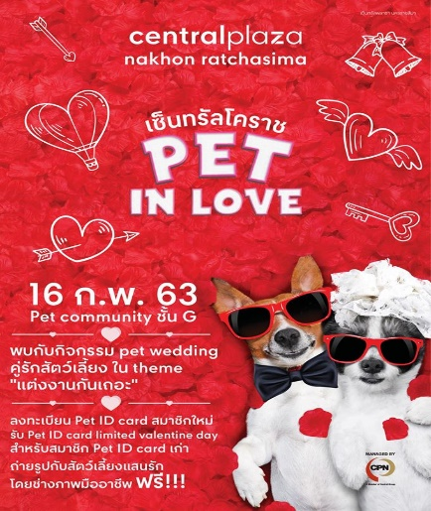
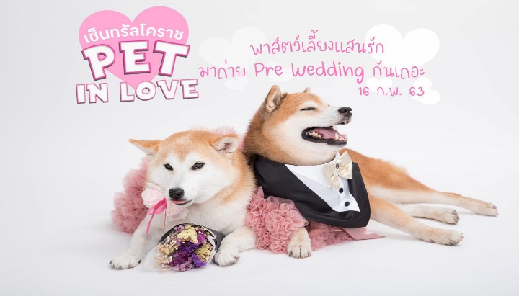

ตราสัญลักษณ์งาน PET IN LOVE
PET IN LOVE
ศูนย์การค้าเซ็นทรัลพลาซ่า นครราชสีมาได้มีการจัดงาน PET IN LOVE ซึ่ง เป็นงานที่รวบรวมหลากหลายสายพันธุ์ ของน้องหมา,น้องแมว ไซบีเรียน,ชิวาวา,ชิชุ,แมวเปอร์เซียและอเมริกันช็อตแฮร์มีความน่ารักขี้เล่น และพบกับขบวนแจกดอกกุหลาบของน้องหมาไซบีเรียน มีซุ้มถ่ายรูปPre-weddingเพื่อให้น้องหมาและน้องแมวได้ถ่ายรูปกับเจ้าของเพื่อเป็นที่ระลึก และสำหรับลูกค้าที่มีThe1 cardสามารถทำ ID Card Collection Valentine ได้ฟรี!!!

ขั้นตอนการดำเนินการจัดกิจกรรมงานPET IN LOVE
ส่วนที่ 1 กระบวนการก่อนเริ่มทำกิจกรรม
- ผู้นิเทศงานมอบหมายงาน
ผู้นิเทศได้เสนองานให้กับนักศึกษาสหกิจ คือ กิจกรรม PET IN LOVE
- ประชุมครั้งที่ 1 นำเสนอแผนงานที่ผู้นิเทศได้มอบหมายไว้
เสนอ Content , Gimmick และ Highlight ภายในงาน
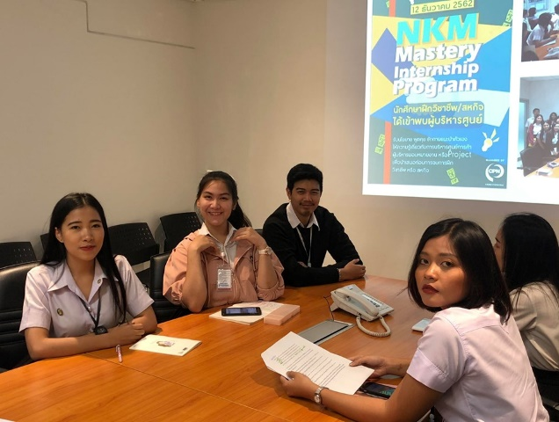
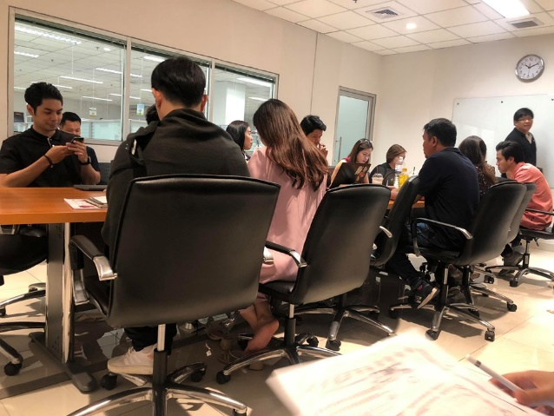

3.กำหนดขอบเขตของการจัดงาน
วางแผนการทำงานโดยเริ่มจากการหาแนวทางการทำงาน พื้นที่ที่ใช้จัดงาน สื่อในการโปรโมท และการตกแต่งงาน เพื่อทำใส่ในพรีเซนต์และนำเสนอกับผู้นิเทศ
4.จัดทำเอกสารการของบประมาณสนับสนุนกิจกรรม
จัดทำเอกสารการของบประมาณสนับสนุนกิจกรรมPET INLOVEเพื่อนำเงินมาใช้
ในการดำเนินกิจกรรม และทำให้การดำเนินงานเป็นไปด้วยความเรียบร้อย

5.ประชุมครั้งที่ 2 ประชุมแผนกที่เกี่ยวข้อง
ประชุมแผนกที่เกี่ยวข้องซึ่งจะมี แผนกระบบ,แผนกแม่บ้าน,แผนกดูแลงาน,แผนกศิลป์และ แผนกอาคาร เพื่อให้รับรู้รายละเอียดงานที่จะเกิดขึ้น และกระจายหน้าที่ในการรับผิดชอบงาน แผนกที่มีความเกี่ยวข้องตามตารางดังนี้
แผนก | หน้าที่ความรับผิดชอบ
แผนกระบบ | บริการไฟฟ้า น้ าประปา ปรับอากาศ
แผนกแม่บ้าน | ดูแลความสะอาดภายในงาน
แผนกดูแลงาน | ดูแล ป้องกันความเสียหายภายในงาน
แผนกศิลป์ | ออกแบบและผลิตสื่อ
แผนกอาคาร | ติดตั้งโครงบูธร้านค้าและติดตั้งเวท

6.ให้ฝ่ายศิลป์ออกแบบและผลิตสื่อต่างๆเพื่อนำไปใช้ในการโปรโมทงาน
โดยจัดทำตารางผลิตสื่อและส่งให้กับแผนกศิลป์เพื่อนำไปออกแบบและผลิตทั้งสื่อออฟไลน์ และสื่อออนไลน์ เพื่อน ามาใช้ในการโปรโมทงานPET IN LOVE ตารางผลิตสื่อมี รายละเอียดดังนี้
รายการ | ขนาด | จำนวน
1ป้ายโฆษณา | 120*90เมตร | 2
2. Poster | 49*69 เมตร | 5
3. ป้ายชื่อร้าน (หน้าและหลัง) | 0.35*3.0 เมตร | 62

6.1 สื่อที่ใช้ในการประชาสัมพันธ์
6.1.1รูปสำหรับโพสต์ออนไลน์
จัดทำขึ้นเพื่อโปรโมทกิจกรรม เพื่อให้ลูกค้าได้รับรู้ถึงกิจกรรมPET IN LOVE ที่จะเกิดขึ้นผ่านทางข้อมูลที่ให้ไว้
•โพสต์ออนไลน์ผ่านทาง Facebook
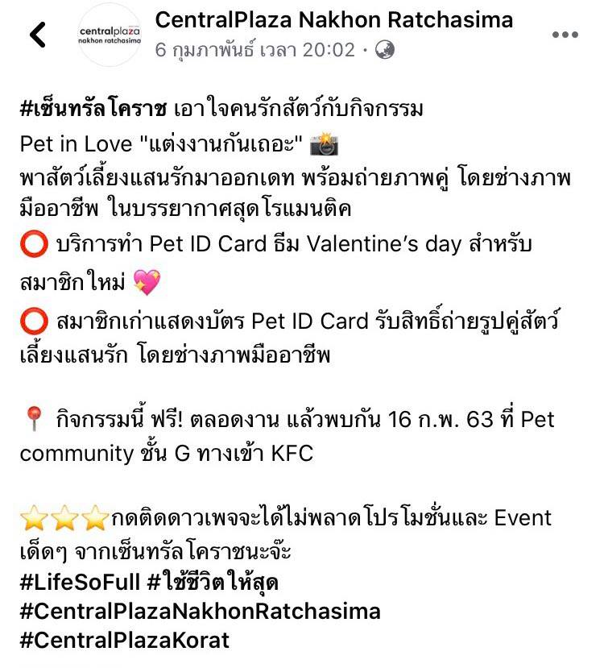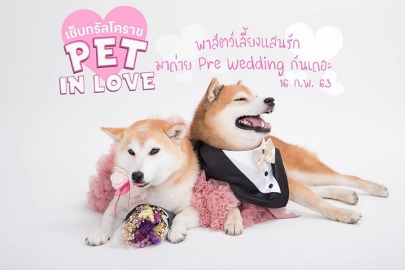

6.1.2 POSTER
จัดทำขึ้นและนำมาติดในศูนย์การค้าเซ็นทรัลพลาซา นครราชสีมา เพื่อให้ลูกค้าได้รับรู้ ถึงกิจกรรม
PET IN LOVEที่จะเกิดขึ้นผ่านทางข้อมูลที่ให้ไว้ใน Poster
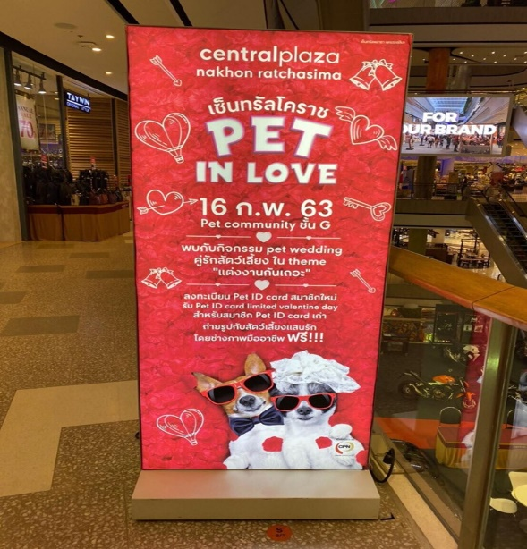
6.1.3 TROOP
จัดทำขึ้นเพื่อประชาสัมพันธ์ให้ลูกค้าภายในศูนย์การค้าได้รับทราบว่า ทางศูนย์การค้าได้มีกิจกรรม PET IN LOVE
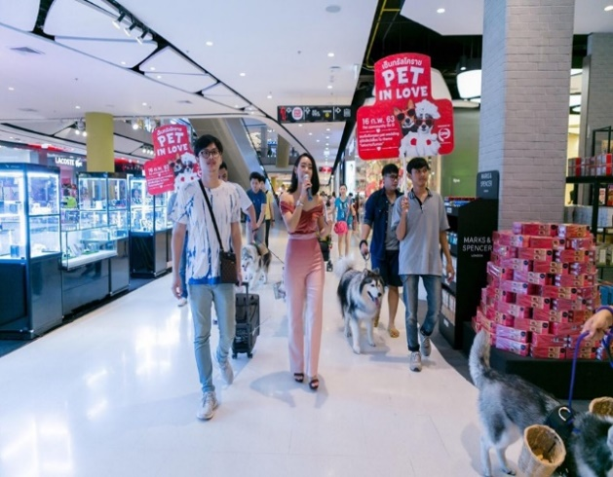
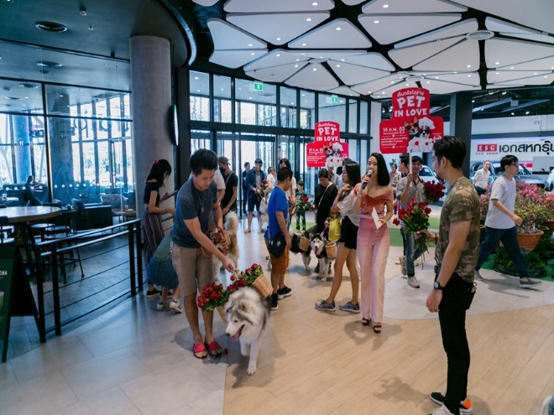

7.เอกสารอนุมัติพื้นที่จัดงาน
เพื่อขออนุญาตจัดกิจกรรมในศูนย์การค้าเซ็นทรัลพลาซา นครราชสีมา ซึ่งพื้นที่ที่ใช้จัด กิจกรรมPET IN LOVE
จัดขึ้นที่ลานกิจกรรมPet Community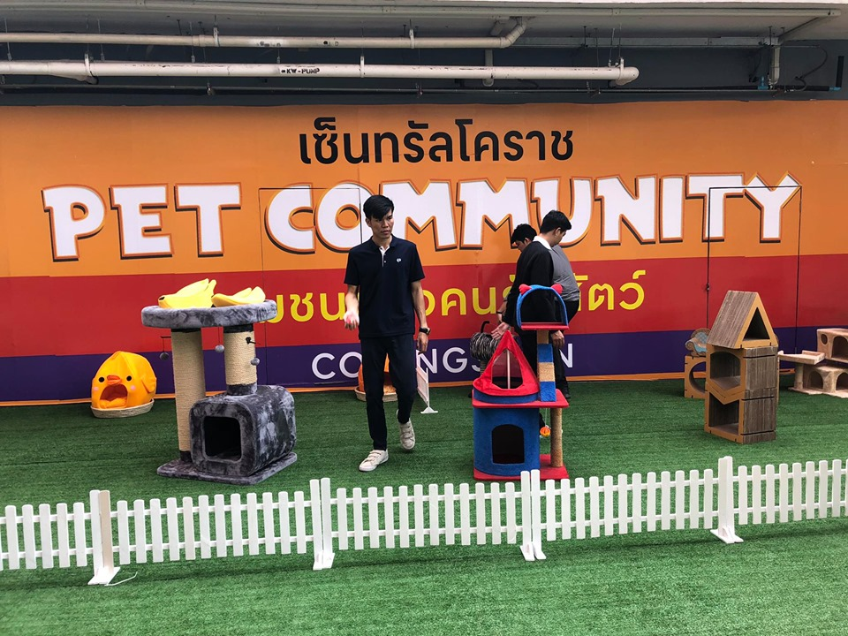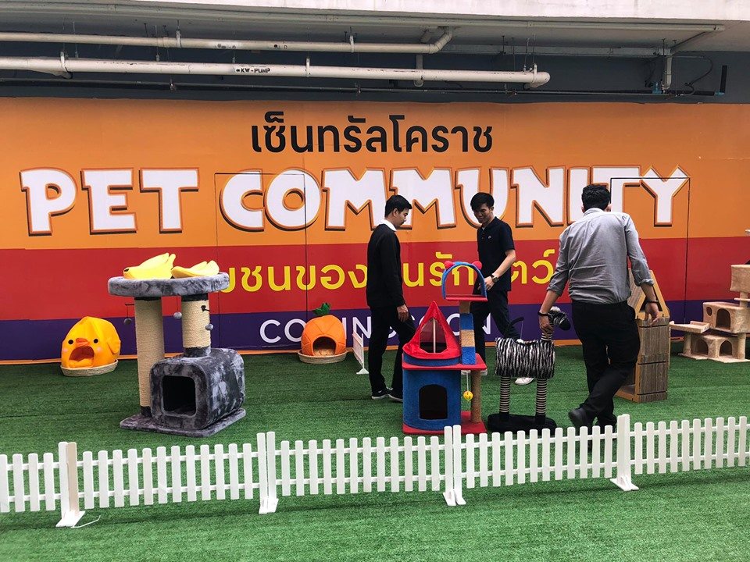

8.แจ้งรายละเอียดของกิจกรรมให้แผนกที่เกี่ยวข้องทราบ
แจ้งแผนกที่เกี่ยวข้องให้ทราบถึงวันที่จัดกิจกรรม วัตถุประสงค์ของกิจกรรม ร้านค้าที่เข้า ร่วมงาน และสื่อของงาน ที่จะจัดขึ้น
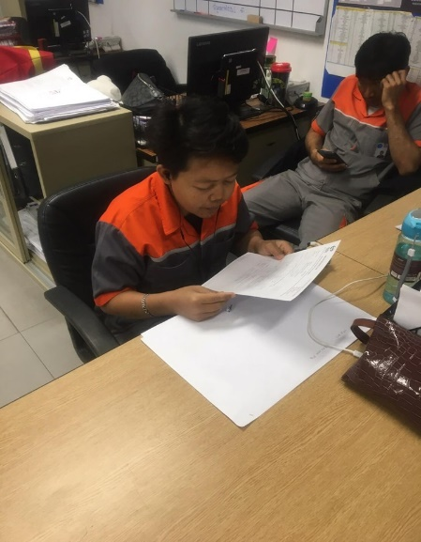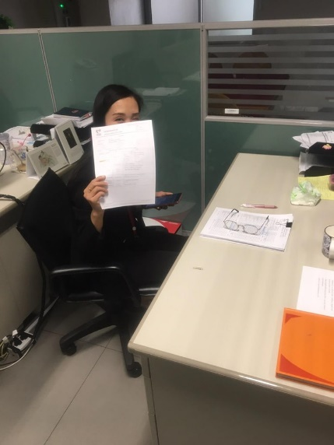

ตัวอย่าง
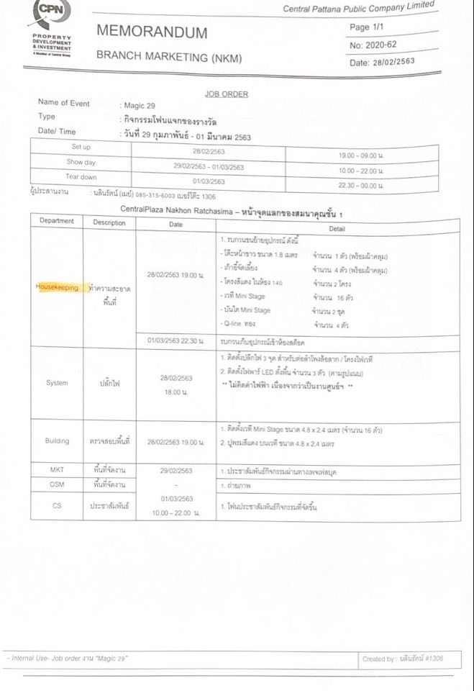
เอกสารการแจ้งรายละเอียดงานให้กับแผนกที่เกี่ยวข้อง (Memorandum)

9. โปรโมทงานและกิจกรรมในสื่อต่างๆ ทั้งสื่อออฟไลน์และออนไลน์
10. เปิดรับสมัครการประกวดหางเครื่องสุดซ่าและหนูน้อยสุดแซ่บผ่านเพจ Facebook
โพสรับสมัครน้องหมาไซบีเรียนเดินขบวนแจกดอกกุหลาบผ่านทางเพจ Centralplaza Nakhon Ratchasima
15. ทำเอกสารการเข้าพื้นที่
จัดทำเอกสารการเข้าพื้นที่ให้กับ Organizer และ ร้านค้า เพื่อขออนุญาตให้เข้ามา ติดตั้งโครงสร้างบูธร้านค้า พรม ไฟฟ้า เวที จัดเตรียมของสำหรับขาย โดยระบุวันที่ติดตั้ง วันที่ รื้อถอน พื้นที่ที่ติดตั้ง และชื่องานอย่างชัดเจน
16. ติดตั้งงาน (Set up) ติดตั้งงานวันที่ 15 กุมภาพันธ์ 2563 ตั้งแต่เวลา 22.00-09.00 น. โดยมีการติดตั้ง พรม ไฟฟ้า เวที
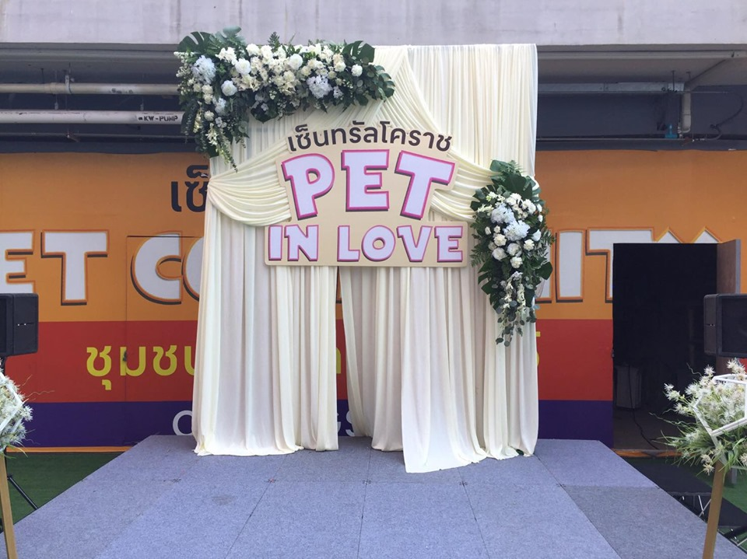

ส่วนที่ 2 กระบวนการในวันที่มีการตลาดเชิงกิจกรรม
1. ตรวจสอบความเรียบร้อยของพื้นที่และความสะอาดภายในงาน
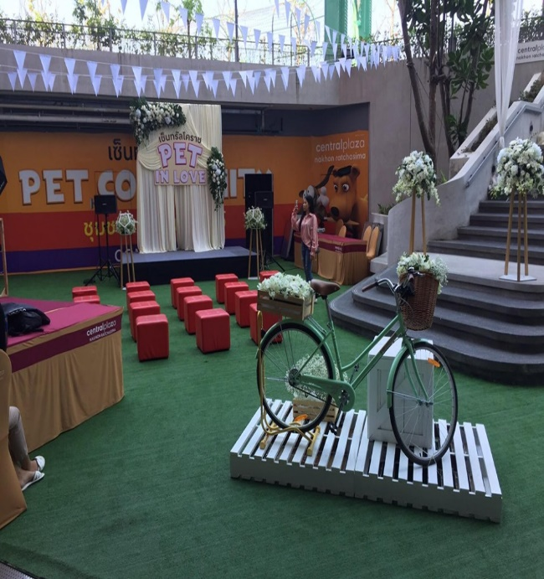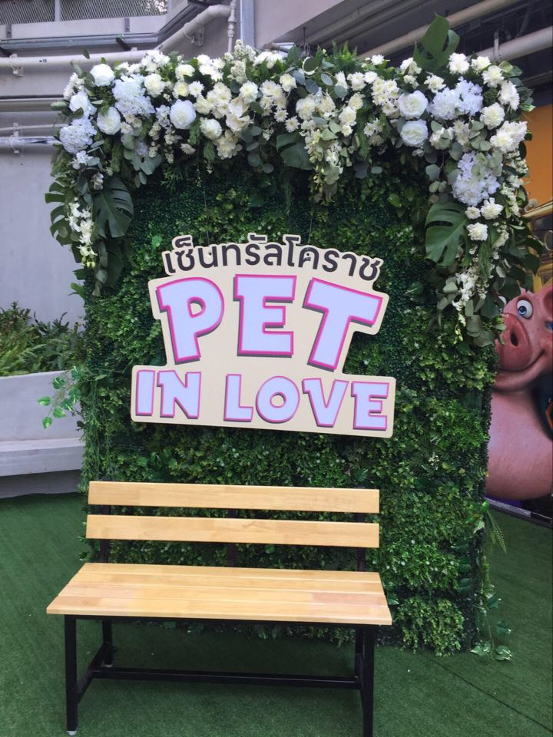

2.ดำเนินการตามกำหนดการวันกิจกกรมและเริ่มรันคิวกิจกรรมบนเวที
เวลา | กิจกรรม
15.00-15.30น. | เริ่มงาน PET IN LOVE
 | -Mc Phone (รอบที่1)
 | -เริ่มลงทะเบียนทำ ID Card น้องหมาแมว
 | -เริ่มลงทะเบียน ถ่ายภาพ
16.00-16.30น. | -Mc Phone (รอบที่2)
 | -Troop ขบวนน้องหมาไซบีเรียน แจกดอกไม้
17.00-18.00น. | -Mc Phone (รอบที่3)
 | -F0lk song
18.00น. | Mc Phone(รอบที่4)
 | -ปิดงาน

ส่วนที่ 3 กระบวนการหลังเสร็จงาน
1. ตรวจสอบความเสียหาย ตรวจสอบความเรียบร้อยของพื้นที่จัดงานหลังจบงาน
2. รื้อถอนงานกิจกรรม รื้อถอนงานในวันที่ 16 สิงหาคม 2563 ตั้งแต่เวลา 22.00-09.00 น.
3. ทำรายงานสรุปผล สรุปผลการทำงานลงในโปรแกรม Power Point
พื้นที่การจัดงานPET IN LOVE
1.สถานที่จัดงาน ลานCOMMUNITY
1.1 การตกแต่งภายในงาน ซึ่งสีขาวปนชมพู สื่อถึงความรักและความบริสุทธิ์มีการติดป้ายงาน Pet in loveมีซุ่มถ่ายรูปของน้องหมาน้องแมวตรีมงานแต่ง เพื่อแสดงถึงความรักในวัน Valentine’s

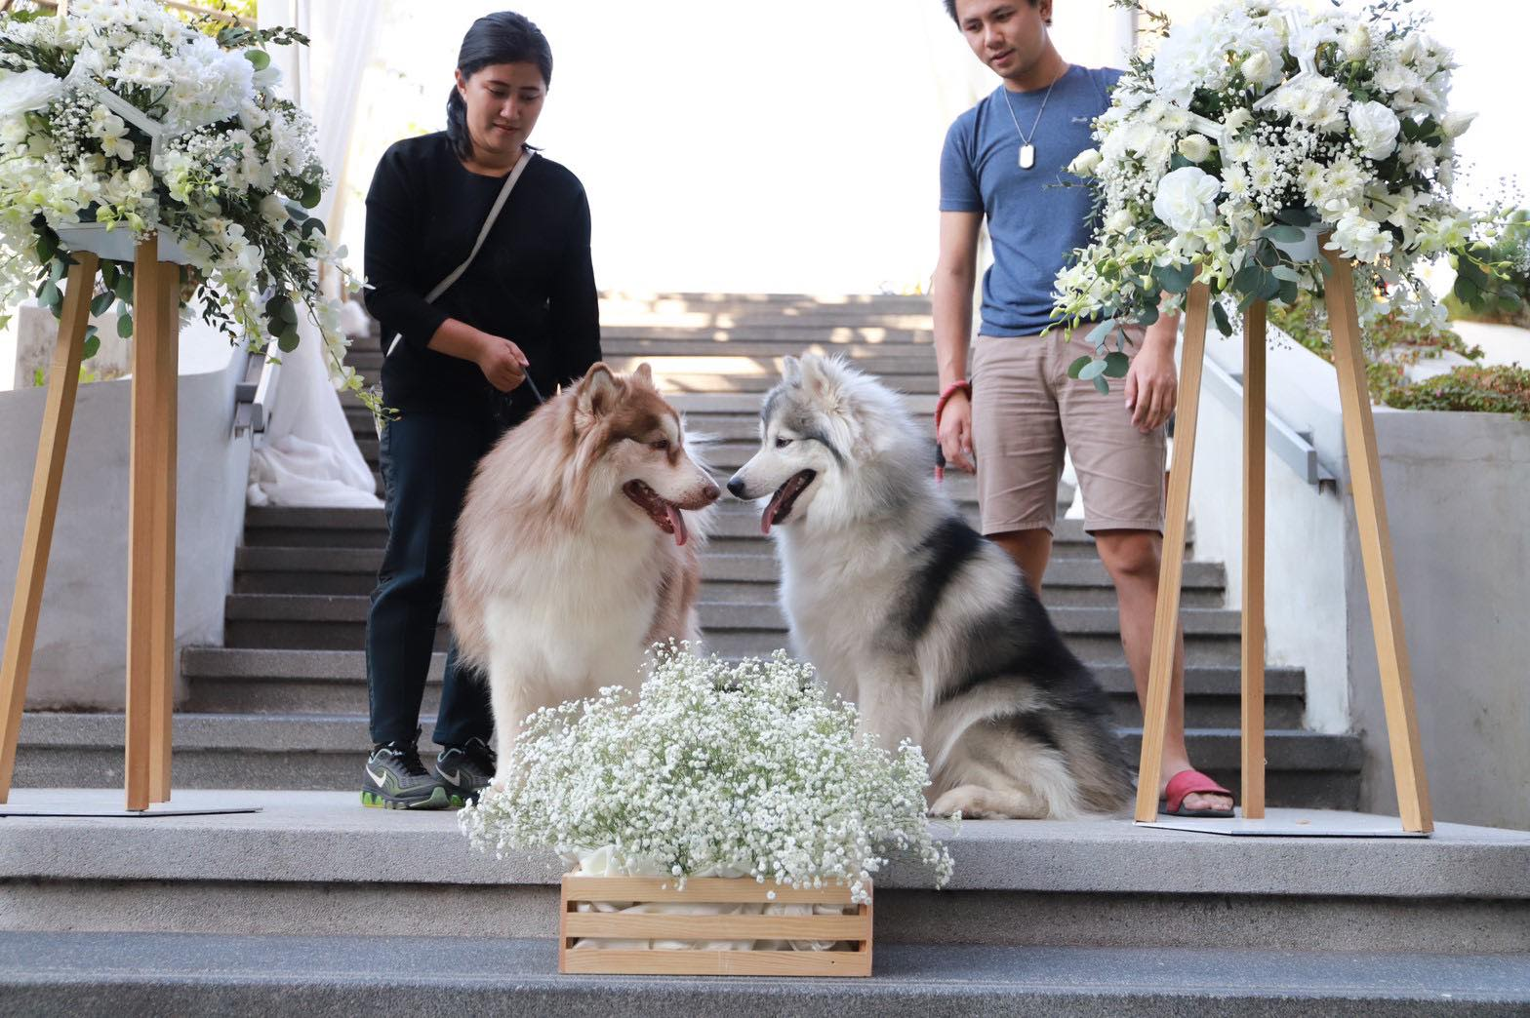

Pet ID Card
ถายในงานยังมีการทำบัตรประชาชนของสัตว์เลี้ยง ซึ่งมีทั้งแบบเก่าและแบบใหม่ เป็นการ์ดที่จัดทำขั้นโดยนักศึกษาฝึกงานออกแบบขึ้นมาทั้งหมด
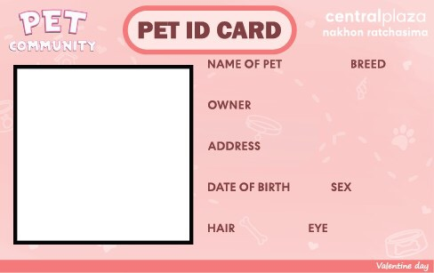
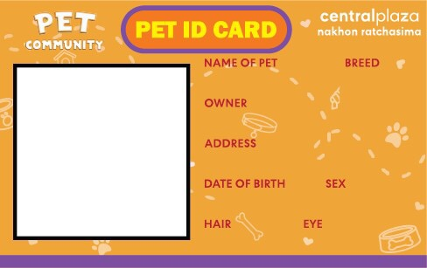

การ์ดแบบเก่า การ์ดแบบใหม่

บทที่ 4
การวิเคราะห์ข้อมูลและอภิปรายผล
จากการปฏิบัติงานการจัด Event งานแซ่บ Pet In Love ช่วงกลางเดือน โดยกุมภาพันธ์นำเสนอผลการปฏิบัติงานโดยผ่านภาพรวมถึงการอธิบายและการวิเคราะห์ข้อมูล วิธีการทางสถิติและแสดงผลการปฏิบัติงานผ่านกราฟและตารางดังนี้ ในการนำเสนอได้แบ่งเป็น 3 ส่วน ได้แก่
1. เพื่อเพิ่มการรับรู้ ในกลุ่มลูกค้า Central korat ให้มากขึ้น
2. เพื่อเพิ่มจำนวนสมาชิก Pet community ให้มากขึ้น ไม่น้อยกว่า 100คน
3. เพื่อเพิ่มยอด traffic ให้กับศูนย์การค้าเซ็นทรัลพลาซา นครราชสีมา จำนวนไม่น้อยกว่า 30,000 คน
4.1 เพื่อเพิ่มการรับรู้ ในกลุ่มลูกค้า Central korat ให้มากขึ้น
จำนวนสมาชิกในไลน์เพื่อแจ้งข่าวสารมีจำนวนสมาชิกเพิ่มมากขึ้นมีเพิ่มขึ้นจากก่อนเริ่มงานและหลังจบงาน มียอดเพิ่มขึ้น 96

4.2 เพื่อเพิ่มจำนวนสมาชิก Pet communityและ Pet ID Cardให้มากขึ้น ไม่น้อยกว่า 15%

ในช่วงระยะเวลาการจัดงานตั้งแต่วันที่ 16 กุมภาพันธ์ 2563 ยอดจำนวนสมาชิก เพิ่มขึ้น 107 คน
ซึ่งมีสมาชิกเพิ่มมากขึ้นและเป็นไปตามวัตถุประสงค์ที่ตั้งไว้

4.3 เพื่อเพิ่มยอดกลุ่มลูกค้าที่ใช้บริการศูนย์การค้าเซ็นทรัลพลาซา นครราชสีมา

• จำนวนลูกค้าทั้งหมดที่เข้าศูนย์การค้าเซ็นทรัลพลาซา นครราชสีมา ตั้งแต่วันที่ 16 กุมภาพันธ์2563
มีจำนวน 75,300คนจากปกติยอดคนเข้า40,000คน และมียอดเพิ่มมา 35,300คน จะบรรลุเป้าหมายที่กำหนดไว้

บทที่ 5
สรุปผลและข้อเสนอแนะ
สรุปผลของโครงการ จากการปฏิบัติการการจัดกิจกรรมงานPet in love ของศูนย์การค้าเซ็นทรัล พลาซานครราชสีมา มีวัตถุประสงค์ เพื่อเพิ่มการรับรู้ ในกลุ่มลูกค้า Central korat ให้มากขึ้น เพื่อเพิ่มจำนวนสมาชิก Pet community ให้มากขึ้น ไม่น้อยกว่า 100คน เพื่อเพิ่มยอด traffic ให้กับศูนย์การค้าเซ็นทรัลพลาซา นครราชสีมา จำนวนไม่น้อยกว่า 30,000 คน ให้เป็นไปตามที่บริษัท ซีพีเอ็น โคราช จำกัด ก า รวมถึงการสร้างภาพลักษณ์ที่ดีซึ่งน าไปสู่การจดจำศูนย์การค้าเซ็นทรัลพลาซานครราชสีมาอีกด้วย โดยจะ
สรุปผลการปฏิบัติงานดังนี้
5.1 สรุปผลตามวัตถุประสงค์
5.2 ปัญหาและอุปสรรคที่เกิดขึ้นจากการจัดกิจกรรม
5.3 ข้อเสนอแนะสำหรับการจัดกิจกรรมครั้งต่อไป5.1 สรุปตามวัตถุประสงค์
5.1 สรุปตามวัตถุประสงค์
1.เพื่อเพิ่มการรับรู้ ในกลุ่มลูกค้า Central korat ให้มากขึ้น
ช่วงที่มีการจัดงานPET IN LOVEวันที่ 16 กุมภาพันธ์ 2563จำนวนสมาชิกในไลน์เพื่อแจ้งข่าวสารมีจำนวนสมาชิกเพิ่มมากขึ้นมีเพิ่มขึ้นมา98 คน
2.ขึ้น เพื่อเพิ่มจำนวนสมาชิก Pet community ให้มากขึ้น ไม่น้อยกว่า 100คน
ในช่วงระยะเวลาการจัดงานตั้งแต่วันที่ 16 กุมภาพันธ์ 2563 ยอดจำนวนสมาชิก เพิ่มขึ้น 150 คน
ซึ่งมีสมาชิกเพิ่มมากขึ้นและเป็นไปตามวัตถุประสงค์ที่ตั้งไว้
3.คน เพื่อเพิ่มยอด traffic ให้กับศูนย์การค้าเซ็นทรัลพลาซา นครราชสีมา จำนวนไม่น้อยกว่า 30,000 คน จำนวนลูกค้าทั้งหมดที่เข้าศูนย์การค้าเซ็นทรัลพลาซา นครราชสีมา ตั้งแต่วันที่ 16 กุมภาพันธ์2563 มีจำนวน 75,300คนจากปกติยอดคนเข้า40,000คน และมียอดเพิ่มมา 35,300คน จะบรรลุเป้าหมายที่กำหนดไว้
5.2 ปัญหาและอุปสรรคที่เกิดขึ้นจากการจัดกิจกรรม
1. โต๊ะเก้าอี้สำหรับลูกค้าที่เข้ามานั่งภายในงานมีไม่เพียงพอ
2.กิจกรรมน้อยเกินไป จึงอาจจะทำให้ลูกค้าเบื่อ
3. เครื่องทำ Id Card รวนทำให้ไม่สามารถทำ Id Cardให้ลูกค้าได้
แนวทางแก้ไขปัญหา
1. แจ้งฝ่ายพ่อบ้านให้น าโต๊ะเก้าอี้มาเพิ่มให้เพียงพอสำหรับลูกค้าที่มางาน
2. ได้รับรู้และได้นำไปปรับใช้ในงาน ต่อๆไป
3ได้แจ้งให้ลูกค้าทุกท่านได้มารับId Card ในวันถัดไป
5.3 ข้อเสนอแนะ
1. ควรเพิ่มระยะเวลาในการรับสมัครให้นานกว่านี้ ควรแจ้งล่วงหน้าว่าจะมีการประกวด เนื่องจากระยะเวลาการเปิดรับสมัครน้อยเกินไปท าให้ผู้ที่จะเข้าประกวดไม่ทราบว่ามีการจัดประกวดและ ไม่มีเวลาในการเตรียมตัว
2. เพิ่มสื่อโปรโมทงานผ่านทาง Social media และการประชาสัมพันธ์ให้มากกว่านี้เนื่องจาก ลูกค้าบางคนไม่ได้ติดตามข้อมูลข่าวสารผ่านทางเพจ CentralPlaza Nakhon Ratchasima และทางไลน์ Central Life ทำให้ไม่ทราบว่ามีการจัดงานและการจัดประกวดภายในงาน
3. ควรหากิจกรรมใหม่ๆ ให้น้องหมาน้องแมวมีกิจกรรมร่วมภายในกิจกรรมมากกว่านี้ จะได้ไม่น่าเบื่อมีความสุขในการร่วมกิจกรรม ที่แปลกใหม่

